ОГЛАВЛЕНИЕ

ВВЕДЕНИЕ 3
Обзор систем управления ЛА 5
ГЛАВА 1. ОЦЕНКА ВЛИЯНИЯ АТМОСФЕРЫ НА РАСПРОСТРАНЕНИЕ ИЗЛУЧЕНИЯ. ВЫБОР ФОТОПРИНМАЮЩЕГО И ФОТОПЕРЕДАЮЩЕГО УСТРОЙСТВА 12
1.1 Выбор длины волны 13
1.2 Выбор фотопринимающего устройства 14
1.3 Расчет мощности источника лазерного излучения 17
ГЛАВА 2. РАЗРАБОТКА ФОТОПЕРЕДАТЧИКА И ФОТОПРИЕМНИКА 27
2.1 Расчет цифрового полосового фильтра 28
2.3 Расчет и оценка шумов 45
ГЛАВА 3. СИСТЕМА ПЕЛЕНГАЦИИ И НАВЕДЕНИЯ НА ДВИЖУЩИЙСЯ ИСТОЧНИК СВЕТА 55
СПИСОК ИСПОЛЬЗОВАННЫХ ИСТОЧНИКОВ 56

ВВЕДЕНИЕ
Характерным признаком текущего этапа развития авиационной техники является тенденция увеличения как объема, так и сфер применения беспилотных летательных аппаратов (БЛА) самолетного и вертолетного типов в качестве элементов беспилотных авиационных комплексов (БАК). Эта тенденция обусловлена новыми возможностями современного этапа научно-технической революции в области микроэлектроники, средств автоматизации систем связи и управления, которые привели к появлению эффективных по стоимости, энергопотреблению, весовым и габаритным характеристикам образцов вычислительной, телекоммуникационной, радио- и оптоэлектронной техники. Кроме того, потенциальные потребители все более осознают преимущества и новые возможности, которые предоставляет применение БАК. Некоторые из этих преимуществ включают в себя значительное снижение стоимости боевых БЛА по сравнению с оценкой одного самолета F-35A, как утверждают руководители ВВС США, а также более низкие эксплуатационные расходы, так как БЛА не нужно поднимать в воздух для тренировки операторов в мирное время. Кроме того, подготовка оператора БЛА требует меньше затрат, чем подготовка летчика. Одним из важнейших преимуществ БАК является отсутствие человеческих потерь во время ведения боевых действий. Отсутствие экипажа на борту также позволяет упростить и удешевить аппарат, так как не нужно обеспечивать системы жизнеобеспечения для экипажа, а также расширить возможности аппарата, устраняя физиологические ограничения, связанные с возможностями человека в отношении максимальных значений перегрузок, угловых скоростей и их градиентов. Это также уменьшает влияние психофизиологических факторов на результаты использования БАК. Кроме того, возможность управления БЛА издалека с помощью специального оборудования, позволяет проводить разведку, наблюдение и выполнение боевых задач на значительном расстоянии от оператора, что существенно увеличивает безопасность военнослужащих и сокращает риски для человеческой жизни.
Беспилотная авиация также имеет потенциал для применения в гражданских сферах, таких как разведка местности, мониторинг транспортных потоков, аэрофотосъемка, доставка грузов, исследования и многое другое. Это может привести к улучшению качества жизни и повышению эффективности работы в различных отраслях экономики. Однако, несмотря на все преимущества, существуют и некоторые недостатки беспилотной авиации, такие как ограниченность в возможностях принятия решений, недостаточная надежность и уязвимость к кибератакам. Кроме того, введение беспилотных летательных аппаратов может потребовать изменения некоторых законодательных норм и правил воздушного движения. Тем не менее, с развитием технологий и улучшением систем управления и связи, вероятно, что беспилотная авиация будет продолжать развиваться и находить все новые сферы применения. Значительный успех и перспективы использования беспилотных летательных аппаратов (БЛА) в гражданской сфере вызывают восхищение. Неудивительно, что ведущие авиастроительные компании со всего мира активно разрабатывают БЛА для широкого спектра применений. На данный момент, БЛА используются в разных отраслях народного хозяйства для выполнения важных задач, таких как аэрофотосъемка, химическая и радиационная разведка, и другие. Это, в свою очередь, требует максимальной автоматизации управления БЛА и обеспечения точности полетной траектории. Особенно интересным и перспективным направлением в этой области является создание среднего класса БЛА на аэродромах, которые способны обеспечить полностью автоматический взлет и безопасную высоту. Однако, наиболее распространенный метод запуска таких БЛА с использованием реактивных ускорителей имеет некоторые ограничения: во-первых, требования к прочности конструкции летательного аппарата, во-вторых, ухудшение скрытности комплекса с БЛА и, в-третьих, невозможность использования БЛА для гражданских целей.

Обзор систем управления ЛА
Существует разнообразие архитектур навигационных комплексов, применяемых в беспилотных летательных аппаратах, которые выбираются в зависимости от требований и поставленной задачи. Также, существуют и другие типы архитектур навигационных комплексов, например:
- Архитектура с централизованным управлением - в этой архитектуре БПЛА (беспилотного летательного аппарата) управляются из центрального пункта управления, где операторы контролируют полеты БПЛА с помощью радиоуправления. Операторы могут задавать маршруты полета, выдавать команды на изменение высоты, направления и скорости, а также контролировать системы навигации и телеметрии. Эта архитектура широко применяется в гражданских БПЛА, используемых для аэрофотосъемки, аэрозондирования и других задач.
- Архитектура с распределенным управлением - в этой архитектуре каждый БПЛА имеет свой собственный набор сенсоров и систем управления, позволяющий ему самостоятельно принимать решения о полете и исполнять задачи. Операторы могут задавать только общие параметры, такие как миссия полета, область действия и т.д. БПЛА обмениваются информацией между собой и с центральным управлением для координации действий и обмена информацией. Эта архитектура применяется в военных БПЛА, где требуется высокая автономность и скрытность.
- Архитектура с гибридным управлением - в этой архитектуре управление БПЛА разделено между операторами в центральном пункте управления и системами автономного управления на борту. Операторы могут задавать общие параметры, а системы на борту БПЛА могут принимать решения о выполнении задач, осуществлять коррекцию полета и т.д. Эта архитектура применяется в БПЛА для гражданских и военных задач, где требуется высокая автономность и возможность быстро изменять параметры полета в режиме реального времени.
Опыт создания беспилотных летательных аппаратов показал, что контур управления БЛА состоит из двух ключевых элементов: исполнительного и командного. Исполнительный элемент представляет собой непосредственно планер с силовой установкой и рулевым механизмом. В свою очередь командный элемент устанавливает задачу на полет, принимает решения при необходимости изменения программы полета и выполняет коррекцию движения летательного аппарата при отклонениях от заданной траектории. Однако связь между этими двумя элементами происходит по радиоканалу, который имеет ряд недостатков:
- Возможность перехватить сигнал управления
- Возможность прервать сигнал управления
- Возможность отслеживания командного центра и соответственно раскрытие позиции оператора БЛА
- Низкая помехоустойчивость
- Высокая зависимость дальности и качества передачи от погодных условий
- Низкая доступность частот для передачи
Значительная часть систем противодействия БПЛА малого класса, включая дроны и мультикоптеры, использует пассивные радиотехнические методы обнаружения сигналов, которые излучаются РЭС НПУ и самим летательным аппаратом, а также активные радиотехнические методы воздействия на приемное оборудование НПУ или летательного аппарата. Сигналы, которые излучает РЭС НПУ, могут быть обнаружены (идентифицированы, пеленгованы), тогда как приемное оборудование, которое установлено на борту ЛА (или в составе НПУ), может быть заблокировано (подавлено). Современные БПЛА малого класса (вертолетного типа, гражданского и пользовательского назначения) широко используют помехоустойчивые и разведзащищенные режимы псевдослучайной перестройкой рабочей частоты (ППРЧ) для связи между наземным пунктом управления и самим летательным аппаратом. Более 80% гражданских дронов, выпускаемых за рубежом, также используют эти режимы для управления.
Первоначально режимы ППРЧ были разработаны для военной радиосвязи, но их применение в гражданской авиации обусловлено спецификой использования БПЛА. Большинство пользователей рассматривают дрон как довольно дорогостоящую игрушку для хобби, которую можно использовать в городских условиях, где частотный диапазон «перегружен» сигналами других радиоэлектронных систем.
Использование менее помехоустойчивых режимов в условиях городской РЭО может повлечь за собой повышенный риск аварии, падения, повреждения или утраты летательного аппарата, что, в свою очередь, может негативно сказаться на производителе дронов.
Большинство иностранных производителей дронов реализовали помехоустойчивость канала управления, которая по ряду критериев не уступает аналогичным критериям современных помехозащищенных систем, применяемых в военной радиосвязи. Хотя существует значительное разнообразие типов, моделей и производителей дронов, использующих ППРЧ в каналах управления, можно выделить обобщенные параметры и характеристики, типичные для изделий большинства иностранных производителей:
- максимальная «легальная» мощность излучаемого сигнала (в канале управления) – 100 мВт;
- типичные (приоритетные) диапазоны частот – 2.4 и 5.8 ГГц;
- быстродействие режима ПРРЧ (типично) – от 350 – 500 ск/с (макс. 2 900 ск/с);
- вид модуляции (типично) - FSK2 (реже - PSK2 (А/В) и OFDM);
- длительность импульса (типично) – 500 мкс – 2.5 мс;
- ширина импульса (типично) – 300 кГц – 2 МГц;
- символьная скорость передачи данных (типично) – 1 000 – 2 000 кбод;
- полоса «сетки ППРЧ» - около 80 МГц;
- кол-во каналов «сетки ППРЧ» - до 40.
В алгоритме борьбы с противоправным использованием беспилотных летательных аппаратов (БПЛА), первоочередной задачей является обнаружение сигналов, передаваемых по каналу управления БПЛА в режиме быстрого прерывистого сигнала (ППРЧ). Однако для эффективного применения систем противодействия необходимо дополнительно выполнять задачу идентификации и, при возможности, пеленгования сигналов от опасных объектов. В условиях городской среды и наличия множества посторонних сигналов от радиоэлектронных средств (РЭС), качественная идентификация является крайне важным фактором для предотвращения ложных тревог и увеличения эффективности системы. При занижении порога срабатывания с целью минимизации ложных тревог, возникает риск пропуска сигналов от опасных объектов. Основные проблемы, связанные с идентификацией и пеленгованием сигналов, связаны с низкой мощностью (100 мВт) и режимом быстрого ППРЧ (от 300 ск/сек), характерным для сигналов канала управления БПЛА.
Все это делает передачу данных по радиоканалу достаточно спорным выбором при проектировании БЛА. Однако, развитие лазерных технологий предоставляет новый вариант передачи данных, используя не колебания электромагнитного поля, а кванты света определенной длины волны. Оптический метод передачи информации обладает неоспоримыми преимуществами, такими как:
- Невозможно перехватить сигнал если не знать точное положение оператора и аппарата
- Невозможно прервать связь между оператором и БЛА
- Невозможно отследить местоположение
- Высокая защищённость от помех, хорошее подавление шума
- Дальность и качество передачи данных практически не зависит от погодных условий
- Обширный диапазон длин волн для передачи данных
- Высокая скорость передачи данных
Все это делает оптическую передачу хорошей альтернативой для передачи информации. Лазерная передача энергии открывает беспилотным аппаратам новые возможности для продолжительных полетов. Особенно интересны тихие, лазеро-электрические БЛА, которые могут быстро создаваться с использованием данной технологии. Использование беспилотных летательных аппаратов (БЛА) в качестве ударной группировки может привести к повышению мощности ударной группировки, однако, их дальность полета и время выполнения миссии ограничено запасом электроэнергии. Перезарядка БЛА требует отдаленного места и квалифицированных специалистов, и сопряжена с риском потери аппарата при посадке. Дальнемагистральные БЛА, работающие на топливе, могут летать только до 80 часов (например, БПЛА Boeing Condor), в то время как БЛА, работающие на аккумуляторах, имеют ограниченный запас энергии и могут летать намного меньше, даже с использованием лучших экспериментальных батарей. Солнечные батареи могут продлить время полета беспилотных аппаратов до 82,5 часов. Однако, такие "вечные" БЛА на солнечных батареях и легкие аппараты, несмотря на их преимущества, являются громоздкими, хрупкими и дорогими, что снижает их грузоподъемность и уменьшает операционную применимость. Передача энергии с помощью лазера осуществляется путем преобразования энергии от первоначального источника (батареи, генератора или сети электропередач) в луч, имеющий монохроматические свойства (одна длина волны).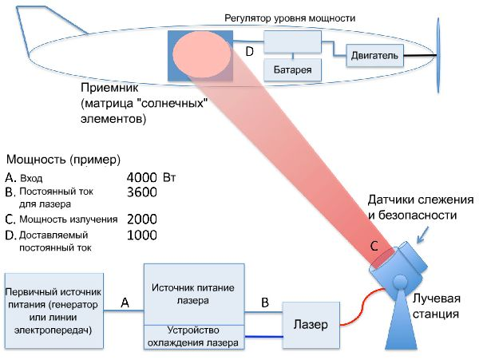
Рисунок 1 – Система передачи энергии на ЛА по лазерному лучу
Для большинства тактических задач, наиболее предпочтительна лазерная технология, которая основана на матрицах лазерных диодов, работающих в ближнем инфракрасном диапазоне. Матрица из лазерных диодов обладает эффективностью (>50% мощности постоянного тока направляется по лучу), компактностью, относительной недорогой стоимостью и высокой надежностью (>20000 часов непрерывной работы). Однако для некоторых маломощных аппаратов или при использовании на дальних расстояниях, лучше использовать другие типы лазеров, в особенности волоконные лазеры с диодной накачкой. Они обеспечивают яркий луч (вследствие низкой дивергенции), который может передаваться более мелкой оптике при высокой стоимости лазера и низкой эффективности. Луч направляется с помощью установки, которая может иметь зеркало, управляющее лучом, и фокусирует его на приемнике БПЛА. В приемнике, который настроен на определенную длину волны, энергия лазера преобразуется в электрический сигнал управления, который затем передается на бортовой компьютер. Большинство технологий, использующих лазерный луч, требуют наличия бортового аккумулятора или резервного источника питания, так как помехи, включая тучи, могут прервать луч. Резервная батарея обеспечивает работоспособность аппарата за пределами зоны действия лазера и может снабжать энергией при пиковой нагрузке. Подсистема безопасности гарантирует точность и беспрепятственность передачи луча в приемник.
В большинстве систем лазерной межсистемной связи можно легко поддерживать параллельные оптические каналы связи с широкой полосой пропускания в одном или обоих направлениях, используя наземную оптическую апертуру и системы связи/слежения. БПЛА может иметь различные типы, включая крылатые самолеты, вентокрылые платформы или аппараты легче воздуха, нужна только подходящая поверхность для установки приемника. Современные лазерные элементы могут легко достигать 6 кВт/м2 или примерно 1 л.с на квадратный фут, что ограничивается преимущественно охлаждением элементов. Мелкие системы могут использовать легкие модифицированные версии батарей БПЛА с мощностью электродвигателя менее 20 л.с. (15 кВт), а воздушные конструкции могут быть модифицированы для установки приемников лазерных лучей. Крупные БЛА на моторном топливе потребуют более значительной реконструкции или новых решений, но существуют возможности обеспечения нескольких сотен кВт для современных воздушных платформ.

ГЛАВА 1. ОЦЕНКА ВЛИЯНИЯ АТМОСФЕРЫ НА РАСПРОСТРАНЕНИЕ ИЗЛУЧЕНИЯ. ВЫБОР ФОТОПРИНМАЮЩЕГО И ФОТОПЕРЕДАЮЩЕГО УСТРОЙСТВА
Основной проблемой всех лазерных систем связи является ослабление сигнала на пути его распространения в атмосфере. В частности, данная проблема сильно сказывается в системах, где не используется оптоволокно. Причинами потери сигнала являются:
- Дисперсия – это явление, при котором световые волны с различными длинами волн распространяются со скоростями, отличающимися друг от друга, в среде, через которую они проходят.
- Поглощение – при распространении света он взаимодействует с молекулами среды в которой движется, что в свою очередь приводит к тому, что часть света поглощается молекулами среды и сигнал ослабевает.
- Рассеяние – при взаимодействии света с частицами среды, часть излучения отклоняется от первоначальной траектории, тем самым теряясь и не приходя к потребителю сигнала.
Более детально причины распространения излучения проиллюстрированы на изображении 2
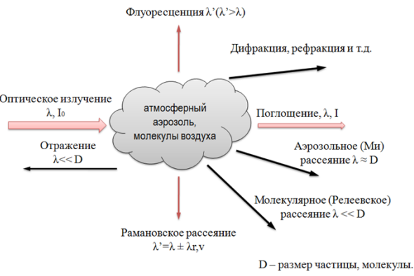
Рисунок 2 – Причины ослабления излучения на пути его распространения
Тем не менее существуют методы решения данных проблем, вследствие чего эффективность передачи повышается в разы. К таким методам относятся:
- Использование лазеров с длиной волны, которая меньше чем длина волны поглощения в воздухе: Некоторые длины волн света поглощаются воздухом сильнее, чем другие. Используя лазеры с длиной волны, которые поглощаются воздухом менее эффективно, можно снизить поглощение света.
- Использование оптических линз и зеркал для сосредоточения лазерного луча: Использование оптических линз и зеркал может помочь уменьшить рассеяние света и усилить лазерный луч, что позволяет снизить поглощение света на больших расстояниях.
- Использование направленных лазерных лучей: Чтобы снизить рассеяние света, можно использовать направленные лазерные лучи, которые помогут сосредоточить свет в узких лучах.
Для большого круга практических задач при умеренных плотностях электромагнитной энергии взаимодействие излучения со средой не зависит от интенсивности излучения и все особенности распространения света в различных средах объясняют его ослаблением в результате рассеяния и поглощения. Прежде чем приступить к расчету мощности источника лазерного излучения необходимо выбрать оптимальную длину волны, а также изучить как сильно влияют различные факторы ослабления на распространение излучения.

1.1 Выбор длины волны
Традиционно в системах оптической связи чаще всего используется длина волны 1550нм, которая входит в ближний ИК-диапазон. Это обусловлено тем, что на данной длине волны процент поглощения отдельными частями из состава атмосферы наиболее низок, что проиллюстрировано на графике на рисунке 3.
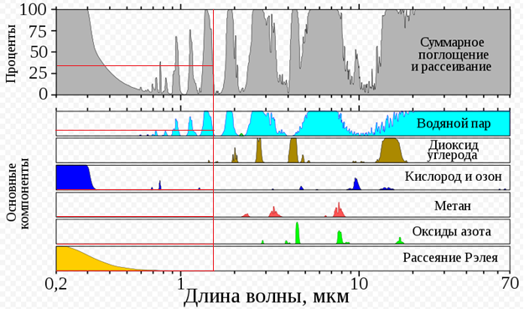
Рисунок 3 – Спектральное распределение степеней поглощения излучения в атмосфере
Проанализировав график можно заметить, что суммарный показатель поглощения и рассеивания составляет примерно 30%.

1.2 Выбор фотопринимающего устройства
В оптической технике существует несколько видов фотовосприимчивых устройств:
- фоторезистор – полупроводниковый прибор, который при увеличении интенсивности падающего на него излучения меняет свое внутреннее сопротивление.
- фототранзистор – это полупроводниковое устройство, способное определять уровни света и изменять ток, протекающий между эмиттером и коллектором, в зависимости от уровня получаемого света.
- фотодиод – полупроводниковый прибор, преобразующий падающее на него излучение в электрический ток.
Каждое из данных устройств обладает своими преимуществами и недостатками.
Достоинствами фоторезистора являются:
- низкая стоимость
- высокая надежность
К недостаткам относятся:
- инерционность фоторезистора – запаздывание сигнала понижает быстродействие устройств на базе фоторезисторов.
Одно из главных требований к системам управления летательными аппаратами является быстродействие, поэтому создавать блок управления на базе фоторезистора нецелесообразно, так как задержка в несколько миллисекунд может стать решающими во время полета.
Достоинствами фототранзистора являются:
- способны мгновенно создать высокую величину тока
- имеют высокую чувствительность
- низкая стоимость
К недостаткам фототранзистора можно отнести:
- нестабильность параметров
- большой уровень шумов
- плохие частотные характеристики
Таким образом, из-за своих недостатков фототранзистор является не лучшим выбором для использования в принимающем устройстве блока управления.
В перечень эксплуатационных достоинств фотодиодов входят:
- стабильность фототока
- линейная зависимость фототока от уровня освещенности
- низкое входное сопротивление при прямом включении
- нетребовательность к температурному режиму
К слабым сторонам фотодиода можно отнести:
- более низкая чувствительность по сравнению с фототранзистором
- малый коэффициент усиления входящего сигнала
Несмотря на все недостатки фотодиодов, линейная зависимость фототока, стабильность параметров и нетребовательность к температуре среды делают его хорошим выбором в качестве датчика инфракрасного излучения.
Существует большая разновидность фотодиодов, например такие как:
- P-i-n фотодиоды
Для этих полупроводников характерно наличие в зоне p-n перехода участка, обладающего собственной проводимостью и значительной величиной сопротивления. При попадании на этот участок светового потока появляются пары дырок и электронов. Электрополе в данной области постоянно, пространственного заряда нет. Такой вспомогательный слой расширяет диапазон рабочих частот полупроводника. По функциональному назначению p-i-n-фотодиоды разделяют на детекторные, смесительные, параметрические, ограничительные, умножительные, настроечные и другие.
- Лавинные фотодиоды
Этот вид отличается высокой чувствительностью. Его функция – преобразование светового потока в электросигнал, усиленный с помощью эффекта лавинного умножения. Может применяться в условиях незначительного светового потока. В конструкции лавинных фотодиодов используются сверхрешетки, способствующие снижению помех при передаче сигналов.
- С барьером Шоттки
Состоит из металла и полупроводника, вокруг границы соединения которых создается электрическое поле. Главным отличием от обычных фотодиодов p-i-n-типа является использование основных, а не дополнительных носителей зарядов.
- С гетероструктурой
Образуется из двух полупроводников, имеющих разную ширину запрещенной зоны. Гетерогенным называют слой, находящийся между ними. Путем подбора таких полупроводников можно создать устройство, работающее в полном диапазоне длин волн. Его минусом является высокая сложность изготовления.
Для фотодетектора был выбран лавинный фотодиод NR8300FP-CC со следующими характеристиками:
прямой ток I_{f}: 10 мА
напряжение пробоя V_{br}: 70 В
темновой ток I_{d}: 5 нА
емкость C_{t}: 0.35 пФ
частота среза f_{k}: 2.5 ГГц
квантовая эффективность η: 77%
чувствительность R(λ): 6.4 А/Вт
Выбранный фотодиод обладает низкой емкостью, низким темновым током, вызывающим помехи при передаче, высоким напряжением пробоя, приемлемой квантовой эффективностью, которая отражает насколько эффективно фотодиод преобразует оптическое излучение в электрический ток, однако самый важный параметр, из-за которого был выбран именно этот диод, это высокое значение чувствительности R(λ).

1.3 Расчет мощности источника лазерного излучения
Лазерный луч состоит из узконаправленного пучка света, который излучается из лазерного резонатора. В идеальном случае, когда лазерный резонатор имеет бесконечно малые размеры, лазерный луч был бы идеально узким и параллельным. Однако в реальности, любой резонатор имеет конечные размеры, что приводит к расхождению лазерного луча. Более подробно лазерный луч представляет собой пучок монохроматического света, который распространяется по направлению, задаваемому резонатором лазера. Однако на пути распространения лазерного луча могут возникать различные физические причины, влияющие на его расхождение и деградацию.
Одна из главных причин расхождения лазерного луча – это дифракция. При распространении лазерного луча через отверстия в затворе резонатора, а также через оптические элементы (линзы, зеркала и т.д.), луч начинает дифрагировать, т.е. его пучок разделяется на более широкий угол. Чтобы компенсировать этот эффект, используют оптические системы, способные концентрировать лазерный луч и уменьшить его дифракцию.
Еще одной причиной деградации лазерного луча является дисперсия, т.е. зависимость скорости распространения света от его длины волны. Из-за этого, лазерный луч может деградировать при прохождении через оптические элементы с различными длинами волн, что может приводить к искажениям формы луча и ухудшению его качества.
Наконец, лазерный луч может деградировать из-за флуктуаций показателя преломления в воздухе, которые могут вызвать оптические неоднородности. Это также может приводить к рассеиванию луча и ухудшению его качества.
Все эти факторы могут влиять на качество лазерного луча, и при проектировании систем, использующих лазеры, необходимо учитывать их влияние и предпринимать меры для минимизации эффектов расхождения луча.
В среднем все промышленные лазеры имеют угол расхождения луча от нескольких микрорадиан до нескольких милирадиан. Выберем среднее из этих значений β = 0.5 мрад. Распространяясь, луч образует конус, ввиду наличия угла расхождения, таким образом, увеличивается площадь пятна лазера, что, в свою очередь снижает мощность падающего на фотопринимающее устройство излучени по следующему соотношению:
$\frac{P_{ист}}{P_{пр}}=\frac{S_{пятна}}{S_{прием}}$, (1)
Где $P_{ист}$ – мощность источника лазерного излучения, $P_{пр}$ – мощность излучения, падающего на фотопринимающее устройство, $S_{пятна}$ – площадь пятна лазерного луча на расстоянии D от источника, $S_{прием}$ – рабочая площадь фотопринимающего устройства.
Из данного соотношения (1) можно выразить мощность источника лазерного излучения:
$P_{ист}=\frac{S_{пятна}}{S_{прием}} ∙ P_{пр}$, (2)
Для того чтобы рассчитать мощность источника лазерного излучения необходимо рассчитать каждую неизвестную величину в уравнении.
Представим схематично картину распространения лазерного излучения, примем, что распространение происходит без потерь, а пятно излучения имеет форму круга, тогда картина распространения будет выглядеть как:
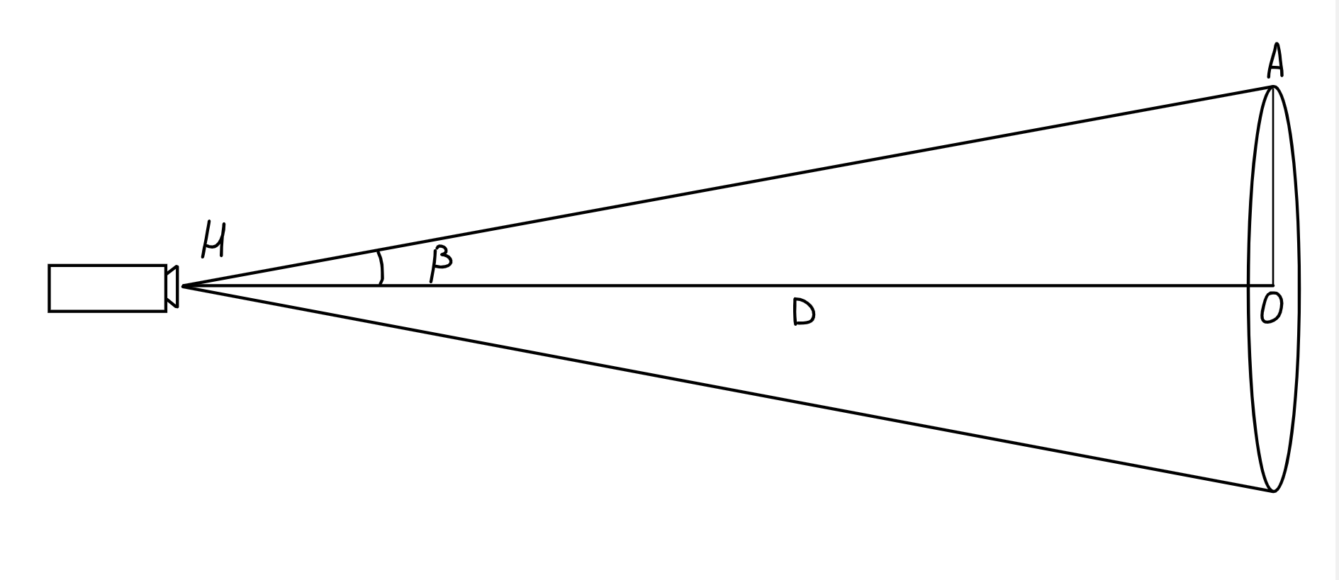
Рисунок 5 – Схематичное представление распространения лазерного луча
Зная угол распространения лазерного излучения, который мы приняли равным β = 0.5 мрад = 0.0005 рад, а также расстояние D на которое распространяется лазерное излучение рассчитаем радиус пятна:
$sin\left(β\right)≈ 0.0005$ (3)
$cos(β)≈ 0.9995$ (4)
Из треугольника HAO, который является прямоугольным, найдем величину гипотенузы HA, воспользовавшись определением косинуса:
$cos\left(β\right)=\frac{HO}{HA}$ (5)
Величина катета HO известна и равна 2000 м, это то расстояние, на которое способен отдалиться БПЛА без частичной потери связи, выбрана она из статистических данных и средней дальности полета аппаратов с подобными блоками управления. Таким, образом, величина гипотенузы равна:
$0.9995=\frac{2000}{HA}$ (6)
$HA=\frac{2000}{0.9995}= 2020 м$ (7)
Используя определение синуса найдем чему равен радиус пятна лазерного излучения:
$sin\left(β\right)=\frac{AO}{HA}$ (8)
$0.0005=\frac{AO}{2020}$ (9)
$AO=0.0005∙ 2020=1.01$ м (10)
Таким образом, радиус пятна на расстоянии 2 км, при угле расхождения луча 0.5 мрад равен 1.01 метра. Тогда площадь пятна будет равна:
$S_{пятна}= π ∙AO^{2}=3.205 м^{2}$ (11)
Важно отметить, что в данном случае размеры источника излучения, форма апертуры (выходного отверстия) и прочие параметры не важны, поэтому лазерный излучатель принят за точечный источник.
Рабочей площадью приемника $S_{прием}$ является непосредственно поверхность фоточувствительного элемента, на которую падает свет и происходит генерация тока, однако, подавляющее большинство фотодиодов имеет сравнительно малые размеры светочувствительной области, что значительно осложняет регистрацию сигнала, так как площадь данной области непосредственно влияет на чувствительность фотодиода. Решением данной проблемы является использование оптических линз. Фотодиод размещается в фокусе линзы, либо же чуть ближе, чтобы обеспечить большую засветку светочувствительной области. Данный подход позволяет увеличить площадь приема сигнала, так как вместо фокусировки на диоде необходимо засвечивать фокусирующую линзу, размеры которой ограничиваются лишь массогабаритными требованиями аппарата. Для решения данной задачи используется германиевая (Ge) линза диаметром $d_{прием}=$10 см, соответственно
$S_{прием}= π∙\frac{d_{прием}^{2}}{4}=0.008 м^{2}$. (12)
Данный материал выбран ввиду того, что он обладает высокой преломляющей способностью в инфракрасном диапазоне.
Для того, чтобы найти мощность падающего на приемник излучения необходимо обратиться к понятию чувствительность
R(λ)$=\frac{I}{P_{прием}}$, (13)
где I – ток, генерируемый фотодиодом (А), $P_{прием}$ – мощность, падающего на активную область фотодиода, излучения (Вт). Чувствительность фотодиода - это мера его способности преобразовывать световую энергию в электрический ток. Она показывает, сколько электрического тока генерируется фотодиодом при определенной интенсивности света, падающего на его фоточувствительную область. Выражая из уравнения (13) величину W получим
$P_{прием}=\frac{I}{R(λ)}=1.562 мВт$ (14)
Подставив (11), (12) и (14) в выражение (2) получим:
$P_{ист}=\frac{3.205 }{0.008}∙\frac{10∙{10}^{-3}}{6.4}=626 мВт$ (15)
Однако, данное значение является лишь оценочным, описывающим идеальную картину распространения, ввиду того, что не было учтено влияние атмосферы, в которой распространяется лазер, для того, чтобы учесть воздействие среды на распространение луча необходимо воспользоваться законом Ламберта–Бугера–Бера, который определяет ослабление параллельного монохроматического пучка света при распространении его в поглощающей среде:
$I\left(D\right)= I_{0}∙ e^{-k_{λ}D}$, (16)
где $I\left(D\right)$ – интенсивность света, прошедшего сквозь слой вещества толщиной D, $I_{0}$ – интенсивность света на входе в вещество, $k_{λ}$ – показатель поглощения, то есть величина обратная расстоянию, на котором поток монохроматического излучения, уменьшается в результате поглощения и рассеяния в среде в некоторое число раз, $D$ – толщина поглощающего слоя, то есть в данном случае расстояние от источника до приемника.
Выражая коэффициент ослабления $k_{λ}$ из закона Ламберта–Бугера–Бера (16) получим
$k_{λ}= -\frac{ln⁡(\frac{I\left(D\right)}{I_{0}})}{D}$ (17)
Знак минус, стоящий перед дробью, показывает, что коэффициент ослабления $k_{λ}$ всегда положителен.
Чтобы найти интенсивности на расстоянии D от источника $I\left(D\right)$ и на самом источнике $I_{0}$ необходимо использовать соотношение:
$I=\frac{P}{S}$, (18)
где I – интенсивность излучения, P – мощность излучения, S – площадь, на которую падает излучение.
Подставив известные данные в выражение (18), получим:
$I_{0}=\frac{626∙{10}^{-3}}{S_{ист}}$, (19)
где $626∙{10}^{-3}$ Вт это оценочное значение мощности $P_{ист}$.
Значение площади, через которое проходит излучение будет отличаться от площади пятна, которая использовалась ранее, так как выражение (18) необходимо для расчета интенсивности на самом источнике, тогда:
$S_{ист}= π∙{R_{ист}}^{2}$, (19)
где $R_{ист}$ – радиус апертуры (размер выходного отверстия) источника лазерного излучения.
Так как при расчете мощности нет необходимости в высокой точности вплоть до 1мВт, то и точные размеры выходного отверстия самого лазера использовать не нужно, вместо этого примем за радиус апертуры радиус лазерного луча на расстоянии 1 метра от источника, тогда, новый радиус апертуры $R_{ист}$ с учетом коэффициента расхождения луча $β=0.0005$ радиан, будет равен
$R_{ист}=tg\left(β\right)∙1=0.5$ мм (20)
Тогда площадь пятна на источнике излучения равна
$S_{ист}= π∙{\left(5∙{10}^{-4}\right)}^{2}=0.78 мм^{2}$ (21)
Подставив полученную площадь в выражение (19) получим оценочное значение интенсивности излучения на источнике лазерного излучения
$I_{0}=\frac{626∙{10}^{-3}}{78∙{10}^{-6}}=1.273∙{10}^{6}\frac{Вт}{м^{2}}$ (22)
Для дальнейшего расчета коэффициента ослабления необходимо найти интенсивность излучения на расстоянии D от источника$I\left(D\right)$. Однако, в данном случае важно учесть, что помимо полезного излучения с источника на фотодиод падает еще и солнечное излучение, которое наводит помехи в схеме усилителя сигнала. С помощью германиевого светофильтра можно значительно обрезать спектр излучения, падающего на фотодиод. Спектральная характеристика прозрачности германиевого светофильтра представлена на рисунке 6.
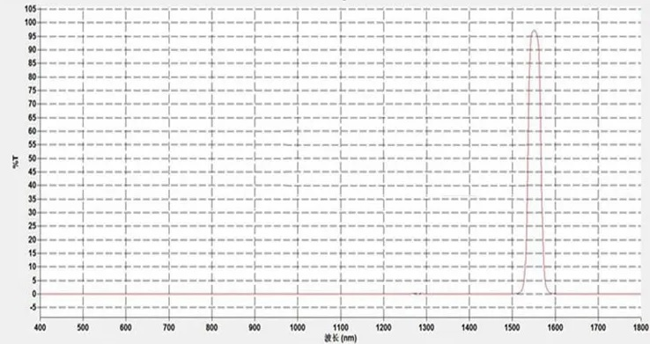
Рисунок 6 – Спектральная характеристика германиевого (Ge) светофильтра
Данный светофильтр имеет полосу пропускания, от длины волны 1520 нм до 1580 нм, то есть ширина полосы пропускания Δλ = 60 нм, что позволяет избавиться от всего вредного спектра, кроме той части, на которой происходит передача данных. Чтобы учесть помеху от Солнца и на этих длинах волн самый очевидный способ — это поднять уровень для логического нуля на мощность излучения засветки, то есть сложить интенсивность солнечного излучения на заданном диапазоне волн и полезную интенсивность лазерного излучения на фотодетекторе.
Для расчета мощности засветки необходимо определить уровень интенсивности излучения на интересующем диапазоне длин волн.
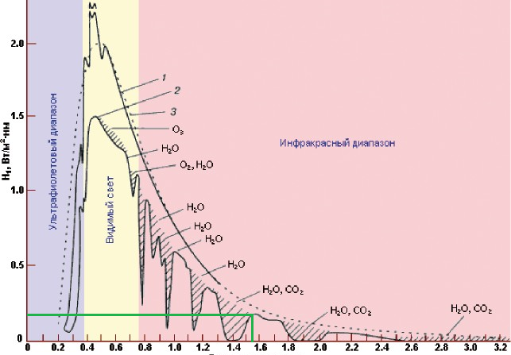
Рисунок 7 – Интенсивность падающего на Землю солнечного излучения
На рисунке 7 отмечено значение интенсивности солнечного излучения на длине волны 1550 нм, которая равна примерно $I_{солн}=200\frac{Вт}{м^{2} мкм}$. Как отмечалось ранее собирающая линза имеет диаметр 10 см, поэтому светофильтр подобран того же диаметра. Таким образом, площадь рабочей поверхности светофильтра равна
$S_{фильтра }= π∙\frac{d_{фильтра}^{2}}{4}=78.5 мм^{2}$, (23)
где $d_{фильтра}$ – диаметр германиевого светофильтра
Из уравнения (18) рассчитаем спектральную мощность солнечного излучения
$P_{спектр}= I_{солн}∙ S_{фильтра }=0.016\frac{Вт}{мкм}$ (24)
Умножив спектральную мощность солнечного излучения на ширину полосы пропускания светофильтра получим мощность солнечного излучения, падающего на фотодетектор
$P_{солн.изл}= P_{спектр}∙ Δλ=0.942 мВт$ (25)
Исходя из данного расчета логический 0 при передаче данных будет при уровне мощности падающего излучения на фотодетектор примерно 1мВт.
Тогда интенсивность излучения в заданном диапазоне длин волн будет равна
$I_{с}=\frac{P_{солн.изл}}{S_{фильтра }}=0.012\frac{Вт}{м^{2}}$ (26)
Для расчета интенсивности излучения от лазерного передатчика по формуле (18) нужно знать необходимую мощность для регистрации приемником этого излучения, которую можно рассчитать по формуле (14), подставив в нее известные значения получим
$P_{прием}=\frac{I}{R(λ)}= 1.8 мВт$, (27)
где I – ток, генерируемый фотодиодом, $R(λ)$ – чувствительность фотодиода
Подставив известные данные в формулу (18) получим минимальную интенсивность излучения, которую зафиксирует фотодетектор, на расстоянии D от лазерного источника
$I\left(D\right)=\frac{P_{прием}}{S_{прием}} =0.225\frac{Вт}{м^{2}}$ (28)
Тогда по принципу суперпозиции интенсивность излучения на фотодетекторе с учетом солнечной помехи равна
$I_{Σ}= ΣI_{n}= I_{с}+ I\left(D\right)= 0.267\frac{Вт}{м^{2}}$ (29)
Из уравнения (17) рассчитаем коэффициент ослабления лазерного излучения, распространяющегося в атмосфере
$k_{λ}= -\frac{\ln\left(\frac{0.267}{0.012}\right)}{2000}=1.551∙{10}^{-3}\frac{1}{м^{2}}$ (30)
Получив коэффициент затухания уточним значение интенсивности источника лазерного излучения, подставив все известные данные в формулу (9)
$I_{0}=\frac{I\left(D\right)}{e^{-k_{λ}D}}=6.388∙{10}^{3}\frac{Вт}{м^{2}}$ (31)
Выразив из уравнения (18) параметр мощности и подставив в него уточненное значение интенсивности излучения источника и площадь пятна на источнике получим уточненное значение мощности источника с учетом коэффициента ослабления излучения
$P= I_{0}∙S= 4.804∙{10}^{3}∙ 0.78=500 мВт$ (32)
Таким образом, минимальная мощность источника лазерного излучения, необходимая для передачи данных, которую зафиксирует фотодетектор равна 500 мВт.

ГЛАВА 2. РАЗРАБОТКА ФОТОПЕРЕДАТЧИКА И ФОТОПРИЕМНИКА
Фотопринимающее устройство состоит из трех блоков: фильтр, усилитель и демодулятор с цифро–аналоговым преобразователем (ЦАП), объединенным в микроконтроллере.
Блок–схема фотоприемника представлена на рисунке 8
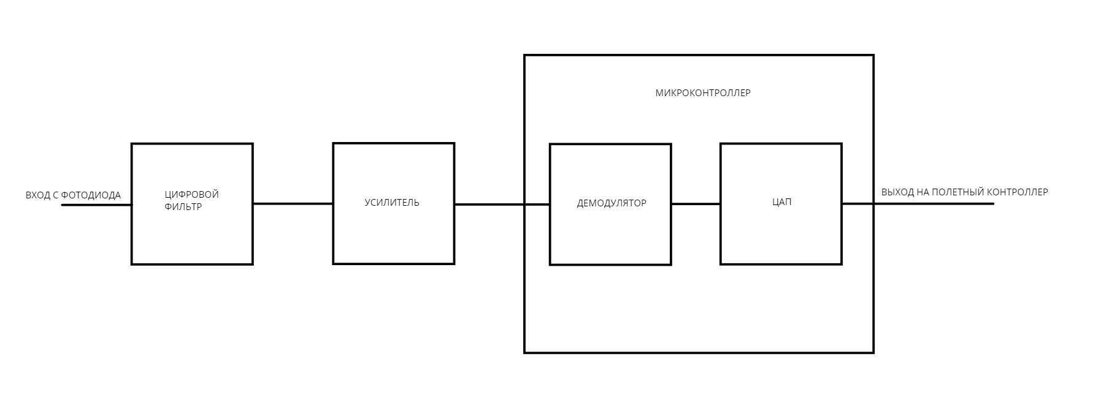
Рисунок 8 – Блок–схема фотопринимающего устройства
Сигнал, приходящий с фотодиода поступает на цифровой фильтр, который отсекает лишние частотные помехи, входящие в сигнал, затем отфильтрованный сигнал поступает на усилитель откуда идет на демодулятор, который расшифровывает переданный сигнал и отправляет его на цифро–аналоговый преобразователь, переводящий сигнал из цифрового вида в аналоговый, который затем идет на полетный контроллер. Функцию демодулятора и ЦАП выполняет микроконтроллер (МК) STM32F0. Данный микроконтроллер от компании STMicroelectronics на архитектуре ARM имеет 32–битную разрядность, это позволяет выполнять более сложные вычисления, работать с большим диапазоном значений, что обеспечивает большую точность результатов. Архитектура ARM базируется на концепции использования набора простых и эффективных инструкций, что обеспечивает высокую производительность и низкое энергопотребление в отличие от других архитектур, таких как AVR, PIC, MSP430, которые предлагают значительно более низкие уровни битности микроконтроллеров, что в свою очередь снизит скорость и точность работы.

2.1 Расчет цифрового полосового фильтра
Сигнал, получаемый с фотодиода, содержит различного рода шумы и помехи, которые необходимо устранять и снизить до минимально возможного уровня. Для данных задач используется цифровой фильтр.
В технике различают несколько видов фильтров:
- Фильтр нижних частот – фильтр, пропускающий частотный спектр сигнала ниже частоты среза.
- Фильтр высоких частот – фильтр, пропускающий частотный спектр сигнала выше частоты среза.
- Полосовой фильтр – фильтр, пропускающий составляющие спектра сигнала, находящиеся в некотором диапазоне частот.
- Полосно–заграждающий фильтр – фильтр, непропускающий составляющие спектра сигнала, находящиеся в некотором диапазоне частот.
Так как передача данных осуществляется на определенной частоте, то верным решением будет использовать полосовой фильтр для устранения различных помех ниже и выше заданной частоты передачи.
Также, фильтры делятся на пассивные и активные. Пассивные фильтры — это фильтры, выполненные только из пассивных элементов, таких как резисторы, катушки индуктивности, конденсаторы. Это RC–фильтры, LC–фильтры, RLC–фильтры. Фильтры подобного рода обладают рядом преимуществ и недостатков.
Из преимуществ такого рода фильтров можно отметить:
- Пассивные компоненты, используемые в таких фильтрах, широко доступны и недороги.
- Низкая мощность и энергопотребление. Пассивные цифровые фильтры обычно потребляют меньше энергии, чем активные фильтры, поскольку они не требуют дополнительного электропитания для работы активных элементов, таких как операционные усилители.
- Низкий уровень шума относительно фильтров с активными компонентами.
К недостаткам пассивных цифровых фильтров относятся:
- Ограниченная гибкость настройки. Пассивные фильтры имеют ограниченные возможности настройки параметров фильтрации, поскольку они определяются значениями пассивных компонентов. Это может ограничить их применение в некоторых устройствах, где требуется точная настройка фильтра.
- Ограниченный диапазон частот: Пассивные фильтры имеют ограниченный диапазон частот, в котором они могут обеспечивать эффективную фильтрацию. Это связано с физическими характеристиками пассивных компонентов и их способностью работать в определенном диапазоне частот.
- Влияние температуры и возмущений: Пассивные цифровые фильтры могут быть более чувствительны к влиянию температуры и внешних возмущений, поскольку их характеристики определяются значениями пассивных компонентов, которые могут изменяться
Поскольку пассивные фильтры ограничены в диапазоне частот и сильно зависимы от внешних факторов применять их в качестве цифрового фильтра сигнала с фотодиода нецелесообразно, несмотря на низкий уровень шумов относительно активных фильтров. В свою очередь активные фильтры – это фильтры, в которых применяются активные компоненты, такие как операционные усилители (ОУ). К преимуществам активных цифровых фильтров можно отнеси:
- Гибкость настройки. Активные цифровые фильтры обладают высокой гибкостью настройки параметров фильтрации. Это позволяет точно настраивать частотные характеристики фильтра и адаптировать его к различным требованиям и спецификациям устройства.
- Широкий диапазон частот: Активные фильтры могут обеспечивать фильтрацию в широком диапазоне частот, включая низкие и высокие частоты. Они способны обрабатывать сигналы с высокой точностью и подавлять нежелательные частотные компоненты.
- Стабильность и надежность: Активные цифровые фильтры обычно обладают высокой стабильностью и надежностью работы. Они менее подвержены влиянию изменений окружающей среды, таких как температура и шумы, благодаря использованию активных элементов, которые компенсируют эти факторы.
- Усиление и компенсация сигнала. Активные фильтры позволяют не только фильтровать сигнал, но и усиливать его при необходимости. В случае с фотодиодом, который может генерировать сравнительно слабый сигнал, активный фильтр может усилить этот сигнал до уровня, достаточного для дальнейшей обработки или передачи. Кроме того, активные фильтры могут компенсировать потери сигнала, возникающие при его передаче по длинным каналам связи или через другие компоненты схемы.
- Управление и адаптация. Активные фильтры могут быть легко управляемыми и адаптивными. Это означает, что их характеристики и параметры фильтрации могут быть изменены в реальном времени или в соответствии с изменяющимися условиями или требованиями системы. Например, активный фильтр может автоматически подстраиваться под изменения уровня сигнала с фотодиода или адаптироваться к различным условиям освещенности.
В свою очередь к недостаткам активных цифровых фильтров относятся:
- Большее энергопотребление. Активные фильтры требуют дополнительного электропитания для работы активных элементов, таких как операционные усилители. Это может приводить к более высокому энергопотреблению по сравнению с пассивными фильтрами.
- Более сложная реализация. Активные фильтры требуют использования операционных усилителей и других активных компонентов, что делает их реализацию более сложной по сравнению с пассивными фильтрами. Это может повысить сложность проектирования и стоимость реализации фильтра.
- Влияние активных элементов: Использование операционных усилителей и других активных элементов в фильтре может добавить шум и искажения в сигнал. Это может потребовать дополнительных мер по снижению шума и улучшению качества.
Таким образом, для фильтрации помех и шумов будет использоваться полосовой активный цифровой фильтр, а именно фильтр Баттеворта схема которого представлена на рисунке 9
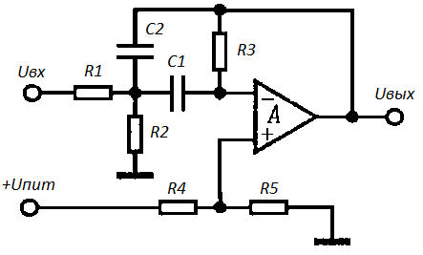
Рисунок 9 – Полосовой фильтр со сложной отрицательной обратной связью (фильтр Баттеворта)
Главной особенностью фильтра Баттерворта является равномерная амплитудно-частотная характеристика в полосе пропускания. Это означает, что сигналы внутри полосы пропускания проходят через фильтр без изменения амплитуды.
Элементы R1–R3 и C1, C2 – определяют ширину полосы пропускания, резисторы R4 и R5 – смещение рабочей точки, это необходимо для обеспечения питания схемы от однополярного источника.
При проектировании данного фильтра необходимо знать частоту с которой будет происходить передача данных, а также определить диапазон частот в которой необходимо обеспечить наивысшее пропускание сигнала, то есть ширину канала.
Частоту передачи данных можно найти по формуле:
$f=\frac{2^{n}∙R }{T}$, (33)
где R – скорость передачи, T – длительность одного символа, n – количество уровней модуляции.
Каналы связи оператор–БПЛА и БПЛА–оператор будут иметь разные скорости передачи, так как в канале оператор–БПЛА требуется передавать лишь данные сигналов управления, однако в канале БПЛА–оператор скорость передачи будет значительно выше, так как требуется доставлять данные с навигационных датчиков, а также видео в высоком разрешении, но для упрощения схемы приемника и передатчика скорость передачи данных сигналов управления и скорость передачи полезных данных, а именно видео и показаний телеметрии, будут одинаковы.
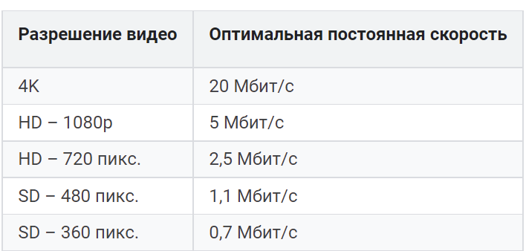
Рисунок 10 – Необходимая скорость передачи
Для передачи видео в разрешении 1080p требуется скорость 5 Мбит/с. Помимо видеосигнала по каналу связи передаются еще и такие данные как:
- Широта, долгота и высота с GPS (ГЛОНАСС). Эти данные записываются как последовательность из трех чисел и их объем не может превышать суммарно 36 бит или 4.5 байта
- Углы тангажа, крена и рыскания, а также скорости и ускорения с гироскопов и акселерометров. Эти данные также записываются как последовательность чисел, объем которых не может превышать 62 бит или 7.75 байта
Необходимую скорость передачи можно рассчитать по формуле
$R_{тел}=\frac{I}{t}$, (34)
где I – объем передаваемых данных, t – время передачи, $R_{тел}$ – скорость передачи.
Данные с датчиков необходимо передавать за 0.5 секунды, тогда, подставив все известные данные в формулу (34) скорость передачи равна:
$R_{тел}=\frac{98}{0.5}=196 бит/с$ (35)
Данная скорость несоизмеримо мала по сравнению со скоростью передачи видеосигнала, поэтому общая скорость передачи по каналу связи БПЛА–оператор равна 5 Мбит/с.
Количество уровней модуляции n можно рассчитать по формуле
$n=2^{k}$, (36)
где k – количество бит на символ, то есть сколько бит нужно использовать, чтобы закодировать 1 символ. Самый простой в реализации метод кодирования и модуляции сигнала это Unipolar NRZ. Принцип работы заключается в том, что каждый бит данных представляется определенным уровнем амплитуды в течение определенного интервала. Если сигнал имеет постоянную амплитуду во время передачи бита данных, то считается, что это логическая «1». Если сигнал отсутствует во время передачи данных, то считается, что это логический «0». Модуляция Unipolar NRZ проста в реализации и обладает преимуществами простоты декодирования и невосприимчивости к дребезгу сигнала. Графически данный метод модуляции представлен на рисунке 11.
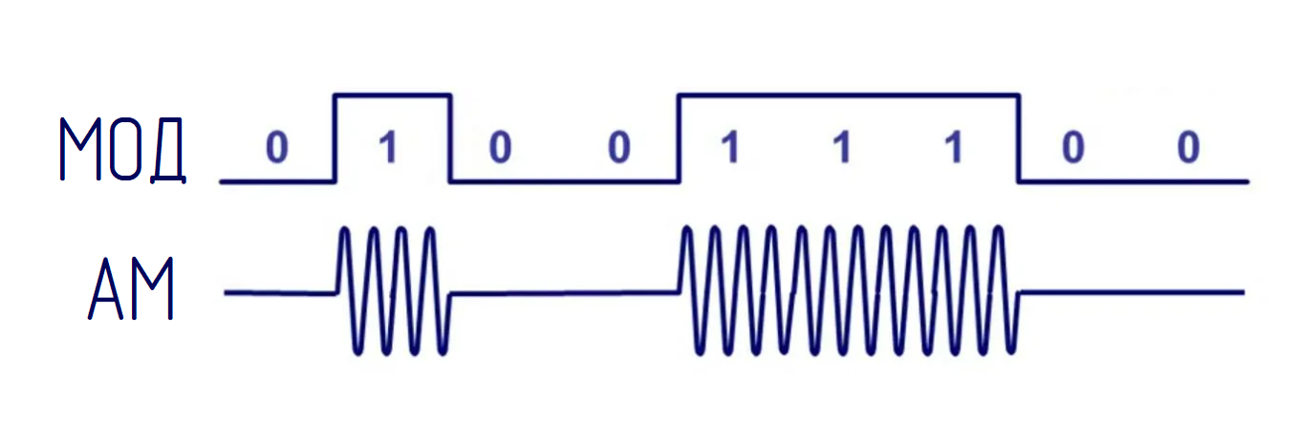
Рисунок 11 – Unipolar NRZ
Так как это двоичная передача, то количество бит на символ равно 1, то есть 1 битом кодируется 1 символ информации, таким образом, количество уровней модуляции будет равно
$n=2^{1}=2$ (37)
Длительность одного символа T – это временной интервал, который занимает передача одного символа или бита данных. Он определяется скоростью передачи данных, выраженной в битах в секунду.
Для вычисления длительности одного символа T при скорости передачи данных 5 Мбит/с, необходимо преобразовать скорость передачи в бит/с. 1 Мбит = 1000000 бит, поэтому 5 Мбит/с = 5000000 бит/с. Тогда длительность символа можно вычислить по формуле
$T=\frac{1}{R}$, (37)
$T=\frac{1}{5000000}=0,0000002с=0.2 мкс$ (38)
Подставив все известные данные в формулу (13) рассчитаем частоту передачи данных
$f=\frac{2∙5 Мбит/с }{0.2 мкс}=\frac{10 Мбит/с}{0.2 мкс}=50 МГц$. (39)
Еще один важный параметр, определяющий характеристики полосового фильтра — это добротность. Добротность (Q-фактор) фильтра – это параметр, который характеризует эффективность резонансной схемы фильтра. Он определяется отношением резонансной частоты фильтра к ширине его полосы пропускания.
$Q_{gx}=\frac{f}{∆f}$, (40)
где f – частота передачи данных МГц, $∆f$ – ширина полосы пропускания МГц.
Зададим ширину полосы пропускания $∆f$ равную 1 МГц, тогда добротность полосового фильтра равна
$Q_{gx}=\frac{50∙{10}^{6}}{1∙{10}^{6}}=50$ (41)
Зная параметр добротности можем рассчитать значение сопротивления R1, выразив его из выражения
$f=\frac{0.159 ∙ Q_{gx}}{R1 ∙C1}$ (42)
Получим
$R1=\frac{0.159 ∙ Q_{gx}}{f ∙C1}$ (43)
Примем величину С1 и C2 равную 1 нФ, тогда величина сопротивления R1 равна
$R1=\frac{0.159 ∙ 50}{50 ∙{10}^{6} ∙1 ∙{10}^{-9}}= 159 Ом$ (44)
Далее рассчитаем величину сопротивления R2
$R2=\frac{Q_{gx}}{\left(2∙ Q_{gx}^{2} –K_{x}\right)∙C2∙ω_{0}}$, (45)
где $K_{x}$ – коэффициент усиления, $ω_{0}$ – частота квазирезонанса в радианах
Так как данный фильтр не должен усиливать сигнал, а лишь отсеивать лишние частоты, то коэффициент усиления принимается равным 1. Частота квазирезонанса связана с частотой передачи данных по соотношению
$ω_{0}=2∙ π∙f$, (46)
где f – частота передачи данных.
Подставив значение частоты в формулу (46) получим
$ω_{0}= 2∙ π∙50∙{10}^{6}=3.14 ∙{10}^{8}$ Гц (47)
Подставим данные в формулу (45) и рассчитаем значение сопротивления R2
$R2=\frac{50}{\left(2∙ {50}^{2} –1\right)∙1∙{10}^{-9}∙3.14 ∙{10}^{8}}=32 мОм$ (48)
Далее рассчитаем величину сопротивления R3
$R3=\frac{2∙ Q_{gx}}{C2∙ω_{0}}=\frac{2 ∙50}{1∙{10}^{-9}∙ 3.14 ∙{10}^{8}}=318 Ом$ (49)
Теперь рассчитаем номиналы резисторов для смещения рабочей точки на уровень $E_{0}=2.5 В$. Произвольно зададим величину сопротивления резистора R5 равное 500 Ом и рассчитаем величину резистора R4
$R4=\frac{(U_{пит} – E_{0})∙R5}{E_{0}}=500 Ом$ (50)
Примем значения резисторов R1, R2, R3, R4, R5 из стандартного ряда
R1 = 160 Ом, R2 = 33 мОм, R3 = 330 Ом, R4 = 500 Ом, R5 = 500 Ом.
После выбора резисторов необходимо проверить параметры фильтра
$K=\frac{R3}{R1} ∙\frac{C1}{C1+C2}=1.031$ (51)
$ω_{0}= \sqrt{\frac{1}{R3∙C1∙C2} ∙(\frac{1}{R1}+\frac{1}{R2})}=3.031∙{10}^{8} Гц$ (52)
$f=\frac{ω_{0}}{2∙π}=48.3∙{10}^{6} Гц$ (53)
$Q_{gx}=\frac{\sqrt{\frac{R3}{R2}∙(1+\frac{R2}{R1})}}{\sqrt{\frac{C1}{C2}}+ \sqrt{\frac{C2}{C1}}}=50.00$ (54)
Ни один из параметров не отличается от исходных больше, чем на 5%, таким образом, расчет фильтра произведен верно.
Для получения амплитудно–частотной характеристики схема, представленная на рисунке 9, была построена и промоделирована в программном комплексе Proteus.
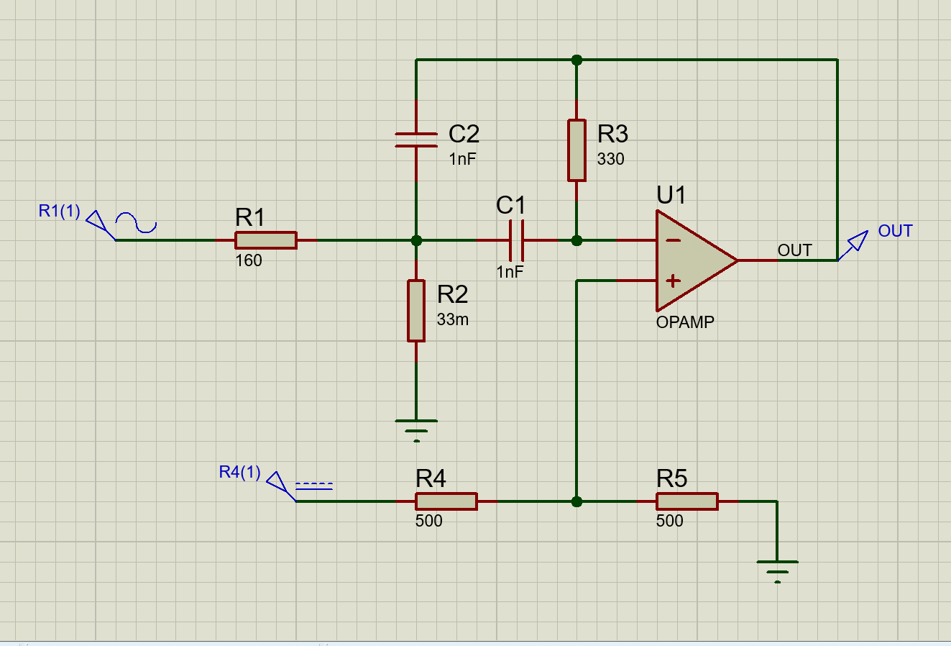
Рисунок 12 – Схема фильтра в ПК Proteus
В результате была получена АЧХ, представленная на рисунке 13
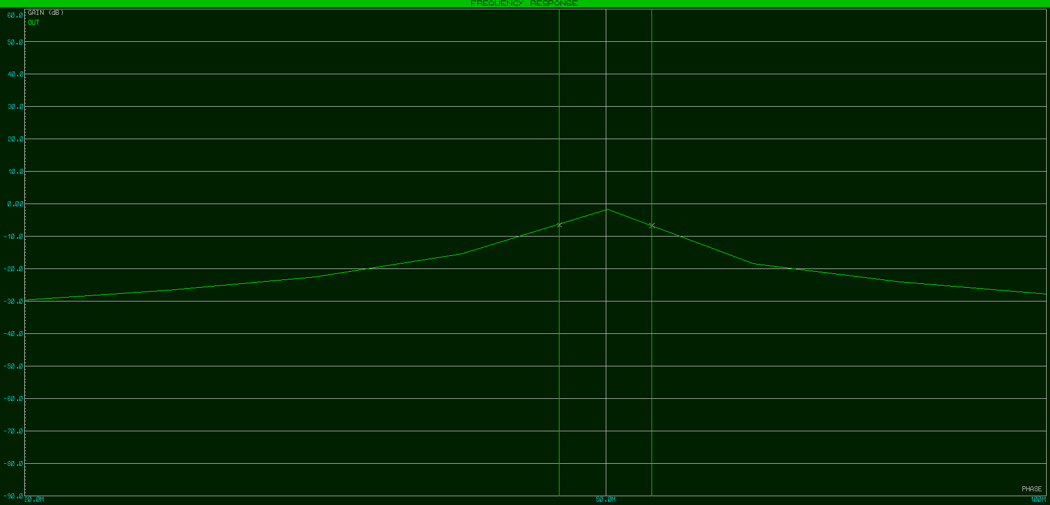
Рисунок 13 – Амплитудно–частотная характеристика фильтра
На графике вертикальными зелеными линиями отмечена область, внутри которой сигнал ослабевает менее чем на 3 Дб.

2.2 Расчет усилителя сигнала с фотодиода
Следующий шаг после фильтрации входящего сигнала — это его усиление до уровня, который сможет обрабатывать микроконтроллер. Для решения подобных задач наиболее предпочтительным представляется способ усиления сигнала с помощью активного усилителя на операционном усилителе. Однако, не каждый усилитель способен выполнить поставленную задачу. Ввиду того, что фотодиод является источником тока, необходимо разработать простой преобразователь ток–напряжение. Поэтому необходимо спроектировать трансимпедансный усилитель.
В своей самой простой форме трансимпедансный усилитель состоит из операционного усилителя и резистора обратной связи. Усиливаемый ток подается на инвертирующий вход, вызывая изменение выходного напряжения в соответствии с уравнением
$U_{вых}= I_{вх}R_{ос}$, (55)
где $I_{вх}$ – ток на входе в усилитель, $U_{вых}$ – напряжение, снимаемое с выхода, $R_{ос}$ – сопротивление обратной связи.
Так как напряжение на выходе усилителя, при наличии сигнала с фотодиода, должно быть равно 5В, а ток с фотодиода равен 10мА, то сопротивление обратной связи равно
$R_{ос}=\frac{U_{вых}}{I_{вх}}=\frac{5}{10∙{10}^{-3}}=500 Ом$ (56)
На рисунке 14 представлена упрощенная схема преобразователя ток–напряжение с включением фотодиода в фотогальваническом режиме
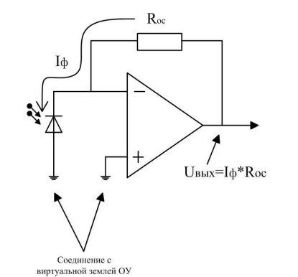
Рисунок 14 – Упрощенная схема трансимпедансного усилителя
Ток, протекающий через вход диода операционного усилителя (ОУ), практически полностью направляется в резистор обратной связи (ОС), который имеет фиксированное значение сопротивления. В результате выходное напряжение линейно зависит от мощности падающего излучения. Для достижения такого эффекта ОУ формирует на выходе напряжение, пропорциональное току фотодиода, умноженному на сопротивление ОС. Для получения большого коэффициента преобразования в трансимпедансном усилителе максимально увеличивают сопротивление ОС. Однако при больших значениях сопротивления резистор ОС начинает проявлять значительный температурный дрейф напряжения из-за влияния температурного эффекта на входной ток усиления. Для компенсации этой ошибки к неинвертирующему входу усилителя подключают резистор с таким же сопротивлением, как у резистора ОС, и добавляют емкостную развязку для снижения влияния его шума. Оставшаяся ошибка постоянного тока определяется разностью входных токов усилителя и разбросом сопротивлений двух резисторов. Помимо этого емкость фотодиода при работе на высоких частотах вносит дополнительную задержку выходного сигнала и значительно усиливает шумы по напряжению. Данный эффект может появиться и на низкой частоте, если емкость фотодиода и сопротивление резистора обратной связи имеют большие значения. Для решения данной проблемы параллельно с резистором обратной связи устанавливают компенсирующий конденсатор. Он образует новый полюс в цепи обратной связи при помощи которого можно управлять фазовым сдвигом и компенсировать паразитную емкость фотодиода на инвертирующем входе операционного усилителя. Схема усилителя с включенным в нее конденсатором представлена на рисунке 15
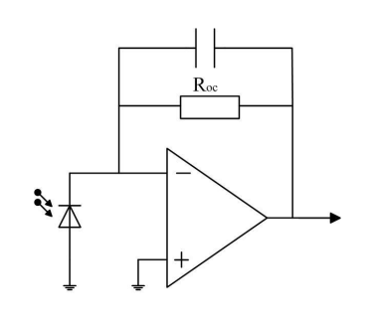
Рисунок 15 – Схема трансимпедансного усилителя с компенсирующей частотной емкостью
Конденсатор обратной связи в сочетании с резистором обратной связи образует полюс в частотной характеристике усилителя
$f_{х}=\frac{1}{2∙π∙C_{ос}∙R_{ос}}$, (57)
Выше этой частоты усиление цепи будет снижаться. Максимальное значение конденсатора обратной связи может быть соответственно получено из уравнения (57)
$C_{ос}≤\frac{1}{2∙π∙f_{х}∙R_{ос}}$, (58)
Значение частотной характеристики $f_{х}$ можно получить сложив значение частоты на которой происходит передача данных и частоты верхней границы. Так как ширина полосы пропускания фильтра равна 1 МГц, а частота передачи данных равна 50 МГц, то значение $f_{х}$ равно 50.5 МГц. Тогда, подставив известные данные в уравнение (25) получим
$C_{ос}≤\frac{1}{2∙π∙50.5∙{10}^{6}∙500}=6.3 пФ$ (59)
Подобрав емкость из стандартного ряда получим, что емкость компенсирующего конденсатора равна 6.2 пФ.
Поддерживая емкость конденсатора на уровне или ниже значения, рассчитанного по формуле (59), можно гарантировать, что схема будет соответствовать требованиям полосы пропускания, указанным ранее.
Также в данной схеме необходимо учитывать входной ток смещения операционного усилителя. Его величина увеличивается с ростом температуры и в отдельных случаях может превысить ток с фотодиода, что приведет к ошибкам в передаче. Чтобы компенсировать входной ток смещения необходимо добавить в схему, показанную на рисунке 15 два резистора, так чтобы сопротивление со стороны обоих входов операционного усилителя было одинаковым, поэтому величины их сопротивлений также равны 500 Ом.
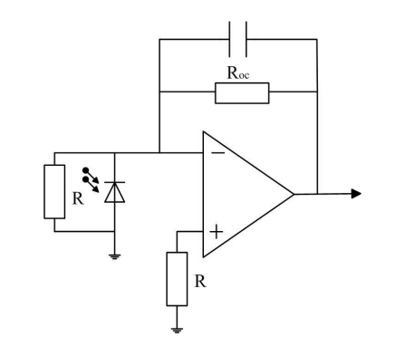
Рисунок 16 – Схема трансимпедансного усилителя с компенсирующими резисторами
Схема данного усилителя была собрана и промоделирована в промоделирована в программе Multisim 14.0. На рисунке 17 представлена схема усилителя. В место фотодиода используется его схема замещения, выполненная на тактовом источнике тока, выполняющим роль источника полезного сигнала, резисторе R2, выполняющим роль сопротивления фоторезистора, конденсаторе С1, выполняющим роль паразитной емкости фотодиода и обычного диода.
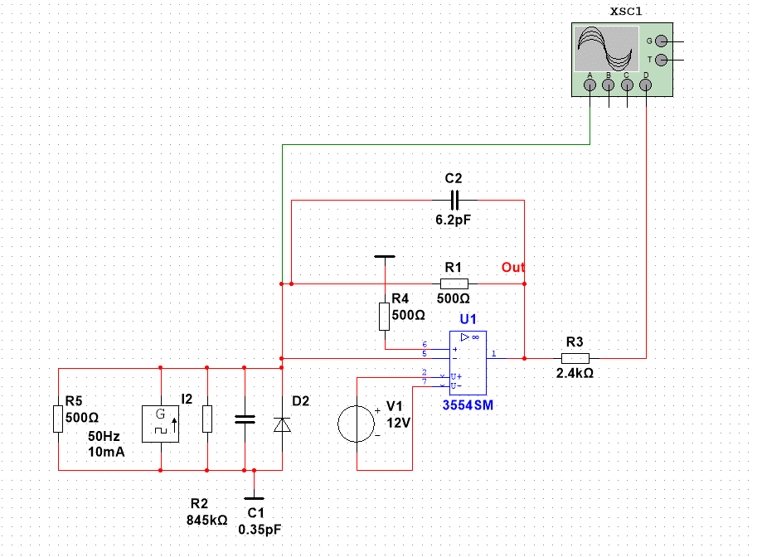
Рисунок 17 – Цифровой двойник схемы трансимпедансного усилителя со схемой замещения фотодиода
На вход подается тактовый импульсный сигнал с коэффициентом заполнения 50%, периодом 5 мс и высотой одной клетки, равной 80 мВ, представленный на рисунке 18
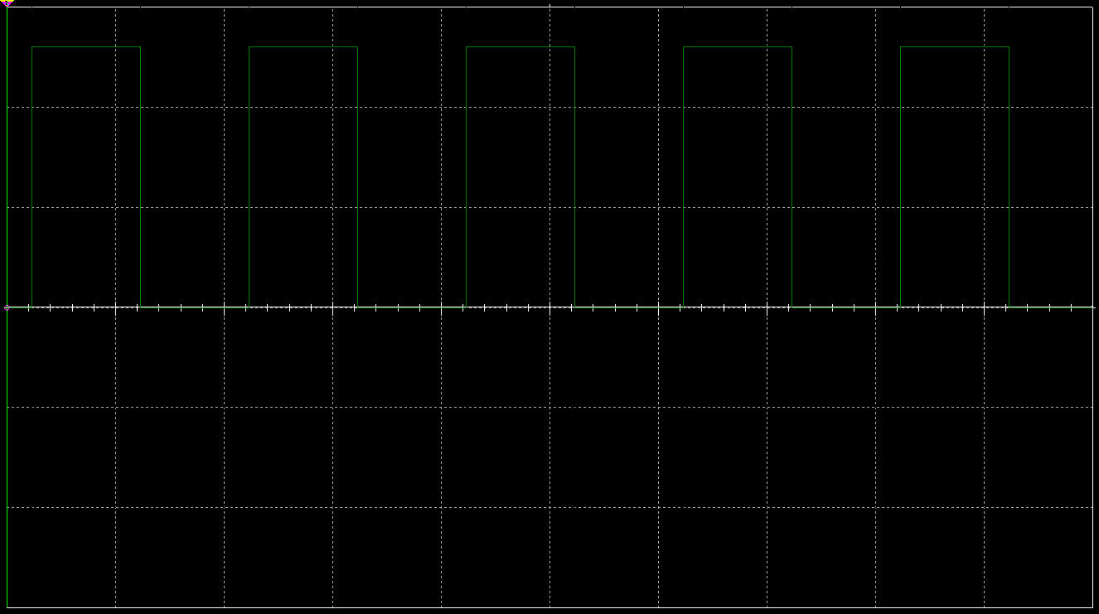
Рисунок 18 – Входящий сигнал на усилитель
Выходной сигнал с усилителя представлен на рисунке 19.
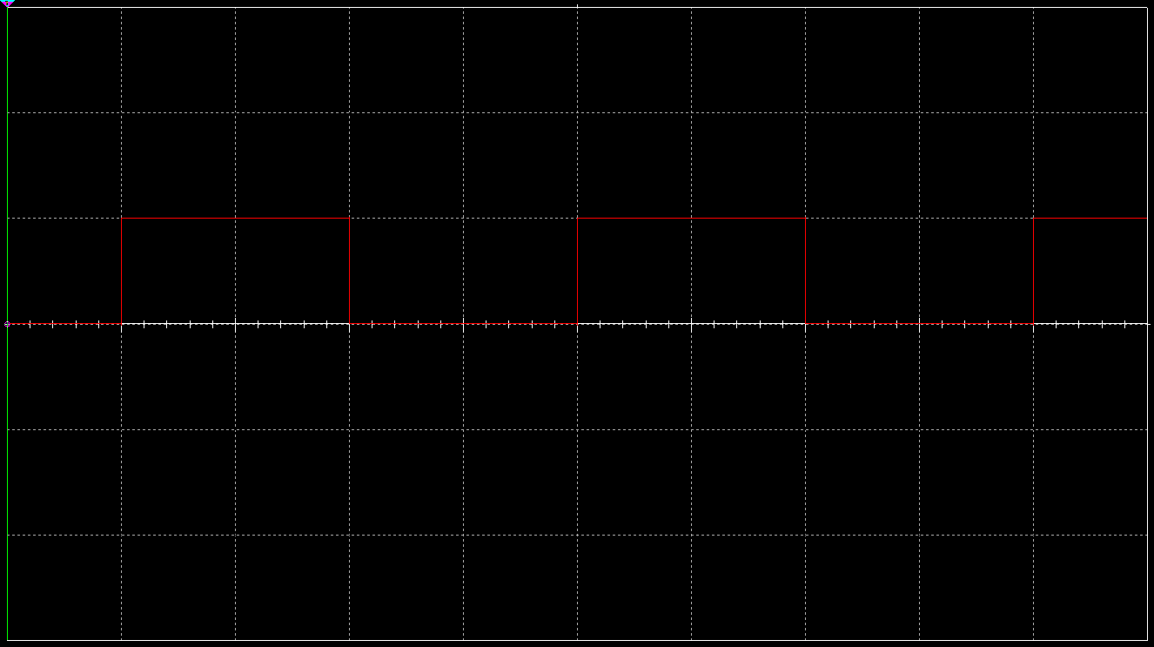
Рисунок 19 – Выходной сигнал с усилителя
Высота одной клеточки равна 5В, таким образом, усилитель полностью выполняет свою функцию, усиливая сигнал до необходимого значения, а также, не искажая его в процессе обработки.

2.3 Расчет и оценка шумов
При оценке параметров усилителя для применения в схеме фотоприемного устройства необходимо рассматривать как внутренние, так и внешние источники шумов.
Внешний шум включает в себя любые типы внешних воздействий, таких как влияние внешних компонентов и помех, вызванных электрическими и электромагнитными полями. Помеха может представлять собой сигнал в виде коротких импульсов, ступенчатых скачков, синусоидальных колебаний или случайного шума. Источником помех может быть что угодно: работающие механизмы, линии электропитания, которые расположены поблизости, радиоприемники или радиопередатчики, компьютеры и даже схемы, входящие в состав того же оборудования, что и элемент, на который воздействует помеха (цифровые схемы или импульсные источники питания). Даже если можно было бы исключить все помехи путем грамотного проектирования и/или разводки печатной платы, то все равно останется случайный шум самого усилителя и компонентов его схемы.
Что касается внутренних источников шума, то шум, появляющийся на выходе усилителя, обычно измеряется в виде напряжения, однако он генерируется как источниками напряжения, так и источниками тока. Все внутренние шумы обычно приводятся к входу, и для них используется модель с некоррелированными или независимыми генераторами случайного шума, подключенными последовательно или параллельно к входам идеального усилителя. Эти источники шума считаются случайными и/или имеющими гауссово распределение, и это важно учитывать при их суммировании. Внутренний шум усилителя можно разделить на пять категорий:
- приведенное к входу шумовое напряжение;
- приведенный к входу шумовой ток;
- дробовой шум;
- шум низких частот.

2.3.1 Расчет шумового тока и шумового напряжения
При температурах выше абсолютного нуля любое сопротивление представляет собой источник шума, обусловленный тепловым движением носителей заряда и называется шумом Джонсона или тепловым шумом. Этот шум возрастает при увеличении сопротивления, температуры или полосы частот. Шумовой ток и шумовой напряжение описываются выражением:
$I_{n}= \sqrt{\frac{4∙k∙T∙B}{R}}$, (60)
$U_{n}= \sqrt{4∙k∙T∙B∙R}$, (61)
где $U_{n}$ – шумовое напряжение, k – постоянная Больцмана, T – температура в Кельвинах, B – ширина полосы пропускания, R – сопротивление, $I_{n}$ – шумовой ток.
Значение температуры T принимается за температуру окружающей среды при нормальных условиях, а R как сумма всех сопротивлений усилителя, таким образом, подставив все известные значения в уравнение (60) и (61) получим значения тепловых шумов.
$I_{n}= \sqrt{\frac{4∙1.38∙{10}^{-23}∙293.15∙1∙{10}^{6}}{1500}}=3.2 нА$ (62)
$U_{n}= \sqrt{4∙1.38∙{10}^{-23}∙293.15∙1∙{10}^{6}∙1500}= 4 мкВ$ (63)
Шум Джонсона генерируется тепловыми колебаниями, они происходят из-за случайного движения электронов в проводнике. Электроны находятся в постоянном движении, сталкиваясь друг с другом и с атомами материала. Каждое движение электрона между столкновениями представляет собой крошечный ток. Сумма всех этих токов, взятых за длительный период времени, равна нулю, но их случайные флуктуации на коротких интервалах составляют шум Джонсона. Чтобы уменьшить величину шума Джонсона, можно охладить систему.

2.3.2 Расчет дробового шума
Дробовой шум — это токовый шум, вызванный случайным распределением носителей заряда в токе, преодолевающем потенциальный барьер, например, p-n-переход. Значение дробового шума можно получить с помощью формулы
$i_{дш}= \sqrt{2∙I_{в}∙q∙B}$, (64)
где $I_{в}$ – ток смещения, q – модуль заряда электрона, B – полоса пропускания
Так как дробовый шум присутствует в фотодиодах с обратным смещением без освещения, то значение тока смещения равно темновому току, тогда $I_{в}=5 нА$. Подставив известные величины в уравнение (64) получим
$i_{дш}= \sqrt{2∙5∙{10}^{-9}∙1.6∙{10}^{-19}∙1∙{10}^{6}}=40 пА$ (65)

2.3.3 Шум низких частот
Шум операционного усилителя представляет собой в широком диапазоне частот гауссов шум с постоянной спектральной плотностью (белый шум), однако с уменьшением частоты спектральная плотность начинает возрастать. Этот рост зависит от технологического процесса производства, разводки кристалла интегральной схемы, а также типа устройства.
Эта низкочастотная шумовая характеристика называется «шум низких частот», «фликкер-шум» или «шум 1/f», эти термины используются для описания ряда типов шума, которые присутствуют, когда частота модуляции f низкая. Этот тип шума также называют избыточным шумом, потому что он превышает дробовой шум на частотах ниже нескольких сотен герц. Механизмы, которые производят шум 1/f, плохо изучены. Мощность шума обратно пропорциональна f, частоте модуляции. Чтобы уменьшить шум 1/f, оптический детектор должен работать на достаточно высокой частоте, часто до 1000 Гц. Так как передача происходит на сверх–высоких частотах, то шум низких частот никаким образом не влияет на схему и его можно не учитывать.

2.3.4 Суммирование источников шума
Источники шума бывают белыми и гауссовыми. Белый шум — это шум, мощность которого в пределах заданной полосы частот постоянна. Гауссов шум — шум, вероятность появления конкретного значения амплитуды которого имеет гауссово распределение. Гауссов шум обладает следующим свойством: при сложении среднеквадратичных значений шума от двух и более некоррелированных источников гауссова шума (когда один шумовой сигнал не может быть приведен к другому шумовому сигналу) результирующий шум будет равен не арифметической сумме, а квадратному корню из суммы квадратов отдельных среднеквадратичных значений:
$U_{ni.total}= \sqrt{U_{n}^{2}+{\left(I_{n}∙R\right)}^{2}}=4.3 мкВ$, (66)
где $U_{ni.total}$ – общий приведенный к входу усилителя шум, $U_{n}$ – приведенное ко входу усилителя шумовое напряжение, $I_{n}$ – приведенный ко входу усилителя шумовой ток, R – сопротивление на входе усилителя.
Для того чтобы рассчитать общий выходной шум схемы усилителя, общий объединенный шум на входе должен быть умножен на шумовое усиление схемы усилителя. Шумовое усиление — это усиление схемы усилителя для приведенного к входу шума. Оно обычно используется для определения устойчивости схемы усилителя.
Общий приведенный ко входу шум, который прикладывается к неинвертирующему входу усилителя можно найти по формуле
$U_{no.total}= G_{n}∙U_{ni.total}$, (67)
где $G_{n}$ – шумовое усиление, $U_{no.total}$ – общий приведенный ко входу шум
Шумовое усиление можно рассчитать по формуле
$G_{n}=1+\frac{R1}{R2}$, (68)
где R1 – эквивалентной импеданс цепи обратной связи, R2 – входной эквивалентный импеданс, соответственно R1 и R2 равны 500 Ом, тогда шумовое усиление равно
$G_{n}=1+\frac{R1}{R2}=2$, (69)
Подставив полученное значение в уравнение (67) получим
$U_{no.total}= 2∙4.3∙{10}^{-6}=8.6 мкВ$, (70)
Принципиальная электрическая схема приемника инфракрасного излучения представлена на рисунке 20

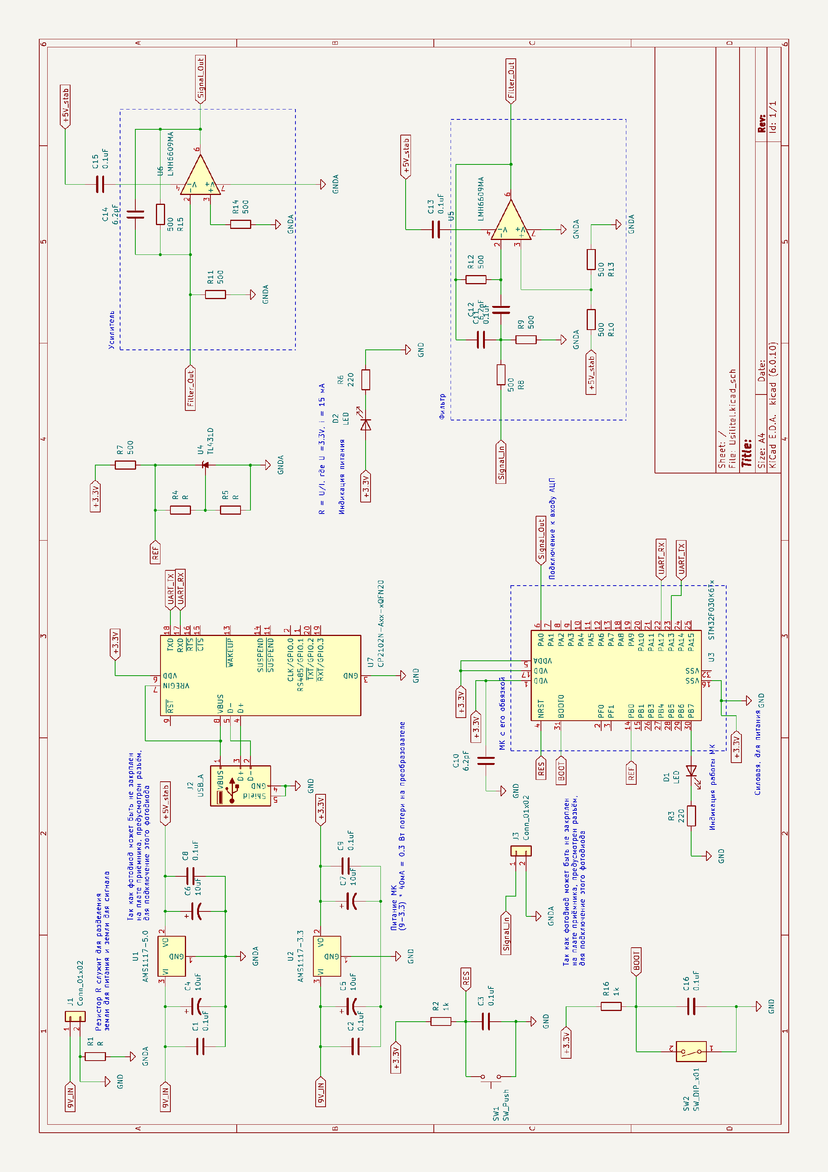
Рисунок 20 – Принципиальная электрическая схема приемника
Важным этапом при проектировании электронных устройств является трассировка печатной платы, результат которой представлен на рисунке 21
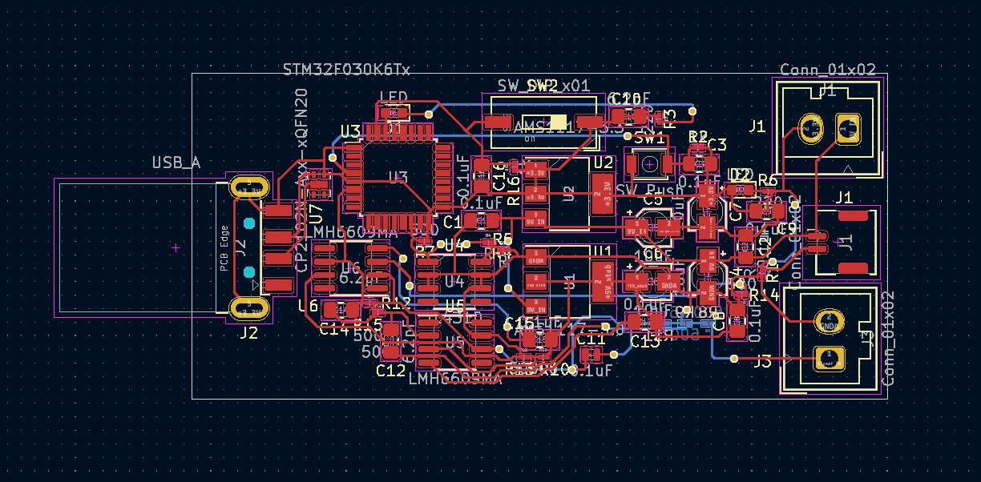
Рисунок 21 – Картина трассировки печатной платы приемника
На заключительном этапе проектирования приемника была построена 3D–модель печатной платы, представленная на рисунках 22 и 23
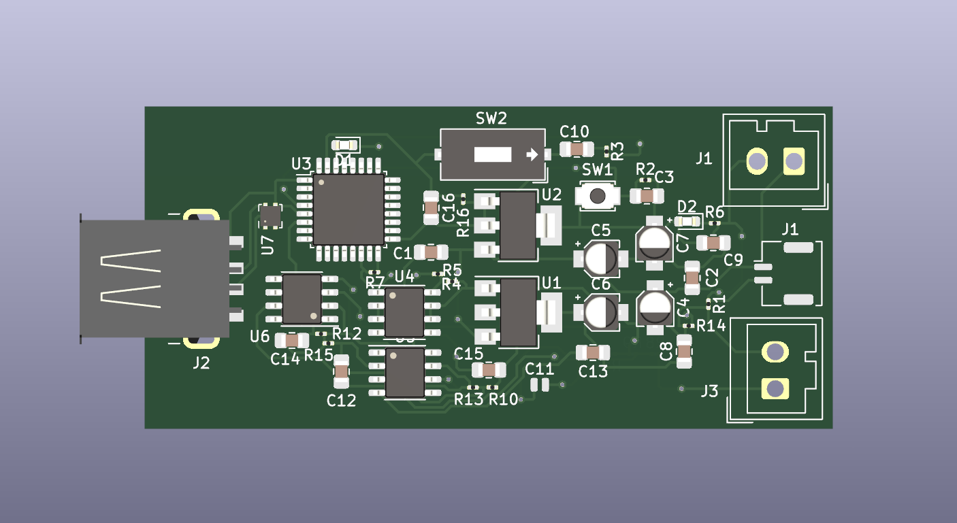
Рисунок 22 – 3D–модель печатной платы приемника (вид сверху)
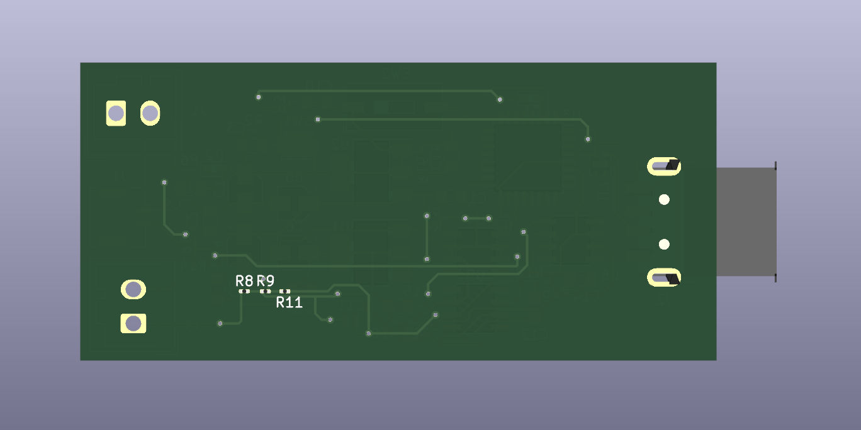
Рисунок 23 – 3D–модель печатной платы приемника (вид снизу)

2.4 РАСЧЕТ СХЕМЫ УПРАВЛЕНИЯ ВКЛЮЧЕНИЕМ ИНФРАКРАСНОГО ЛАЗЕРА
Блок–схема, описывающая принцип управления оптическим передатчиком представлена на рисунке 21
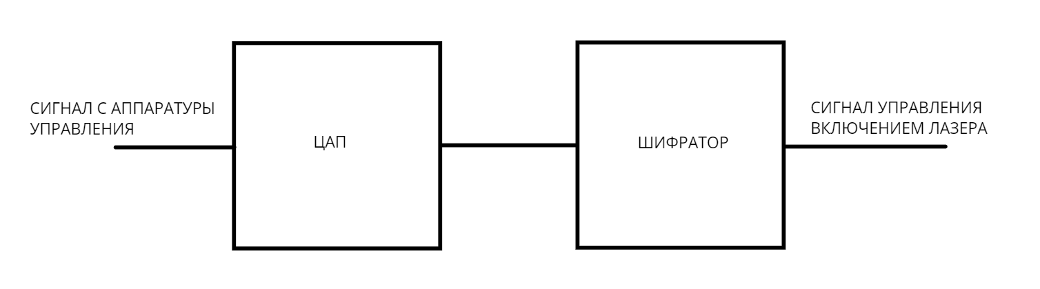
Рисунок 21 – Блок–схема системы управления передатчика
Сигнал с пульта управления, в случае канала связи оператор–БПЛА, в случае использования канала БПЛА–оператор входящим сигналом будут являться данные телеметрии и видео. Входящий сигнал преобразуется из аналогово в цифровой с помощью блока АЦП, далее он поступает в шифратор, где модулируется на несущую волну, приобретая вид последовательных импульсов определенной частоты, после чего сигнал подается дальше на блок транзисторов, которые открываясь и закрываясь питают лазер. Исходя из этого, весь расчет строится на том, чтобы подобрать транзисторы, способные качественно и быстро открываться и закрываться, наводя минимальное число шумов в схеме.
Исходя из ранее рассчитанной мощности лазерного источника в 500 мВт подберем лазерную установку, удовлетворяющую габаритным, весовым, оптическим и мощностным требованиям.
Из заданных параметров был подобран источник лазерного излучения SSP-DLN-1310L. Это диодный лазер с низким уровнем шума, длиной волны 1500 нм с высокой стабильностью выходной мощности <1%. Данное устройство будет выполнять роль генератора оптических импульсов, с помощью которых будет передаваться информация на оптический приемник.
В схеме роль шифратора команд управления выполняет микроконтроллер STM32F030K6T. Большой объем памяти, скорость работы, высокая битность делают данный микроконтроллер отличным выбором для реализации управления включением лазера.
Схематично блок управления включением лазера на базе микроконтроллера представлена на рисунке 22
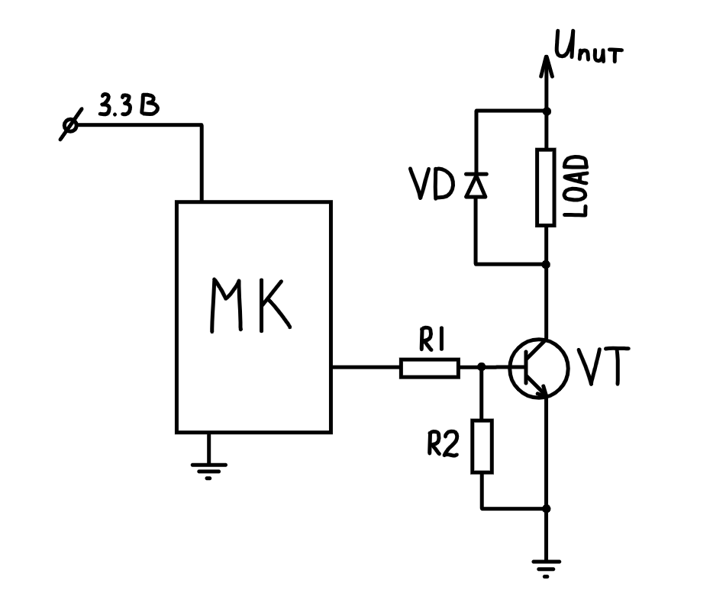
Рисунок 22 – Схема блока управления включением лазера
Выходной блок представляет собой схему электронного ключа на базе биполярного n–p–n транзистора. Нагрузка с подписью LOAD в данном случае означает подключенный к схеме лазер. При расчете схемы самым важным параметром является выбор правильного транзистора, который сможет работать на частоте 50 МГц, частотная характеристика которого не будет снижаться с увеличением тока коллектора, а также который не будет перегреваться при работе на высоких частотах.
С учетом данных параметров в данной схеме будет использоваться транзистор ВС847В. Выбранное устройство обладает следующими характеристиками:
- максимальное напряжение коллектор–база $U_{кб}$: 50 В;
- максимальное напряжение коллектор–эмиттер $U_{кэ}$: 45 В;
- максимальное напряжение база–эмиттер $U_{бэ}$: 6 В;
- максимальный ток коллектора $I_{c.max}$: 200 мА;
- максимальный ток базы $I_{Б.max}$: 100 мА;
- максимальная рассеиваемая мощность $P_{max}$: 250 мВт;
- максимальная частота работы $f_{p}$: 100 МГц;
- емкость коллектора C_{C} : 1.5 пФ;
- емкость эмиттера C_{E}: 11 пФ;
Однако транзистор нельзя подключить напрямую к микроконтроллеру, так как ток база–эмиттер ничем не будет ограничиваться и его наличие приведет к поломке микроконтроллера, поэтому важно выбрать правильный номинал резистора R1.
Для расчета величины сопротивления R1 необходимо воспользоваться соотношением
$I_{к}= h_{FE}∙I_{б}$, (74)
где $h_{FE}$ – коэффициент усиления по току.
Зная мощность нагрузки, которая равна мощности источника лазерного излучения $P_{ист}$ и напряжение питания лазера $U_{пит}$, можно найти ток базы, выразив его из уравнения (74), где ток коллектора $I_{к}=\frac{P_{ист}}{U_{пит}}$
$I_{б}=\frac{1}{h_{FE}}∙ \frac{P_{ист}}{U_{пит}}$. (75)

Величина коэффициента усиления по току для выбранного транзистора равна 170, тогда, подставив все известные величины в уравнение (75) получим
$I_{б}=\frac{1}{170}∙\frac{500∙{10}^{-3}}{12}= 0.245$ мА . (76)
Далее, по закону Ома с помощью тока базы, рассчитаем величину сопротивления резистора R1
$R1=\frac{U_{мк}}{I_{б}}$, (77)
где $U_{мк}$ – величина напряжения с ножки микроконтроллера, которая обычно равна 5В.
Подставив необходимые данные в уравнение (77) получим
$R1=\frac{5}{0.245}=20.408$ кОм. (78)
Выберем ближайшее сопротивление из ряда номиналов Е24 и получим, что номинал резистора R1 равен 20 кОм.
Резистор R2 в схеме управления включением лазера необходим для безопасного закрытия транзистора VT. Данный резистор выравнивает напряжение между базой и эммитером. В схемах подобного типа резистор R2 обычно берут с сопротивлением в 10 раз больше, чем сопротивление резистора R1, чтобы образованный этими резисторами делитель напряжения не слишком сильно понижал напряжение между базой и эмиттером. Таким образом, величина резистора R2 из ряда Е24 равна 39кОм.
Кроме того, нужно помнить, что лазер может проявлять себя как индуктивная нагрузка, поэтому в схеме также предусмотрен защитный диод VD, который необходим для протекания тока, вызванного напряжением обратной полярности, возникающем при отключении транзистора.
Итоговая принципиальная электрическая схема передатчика представлена на рисунке 23
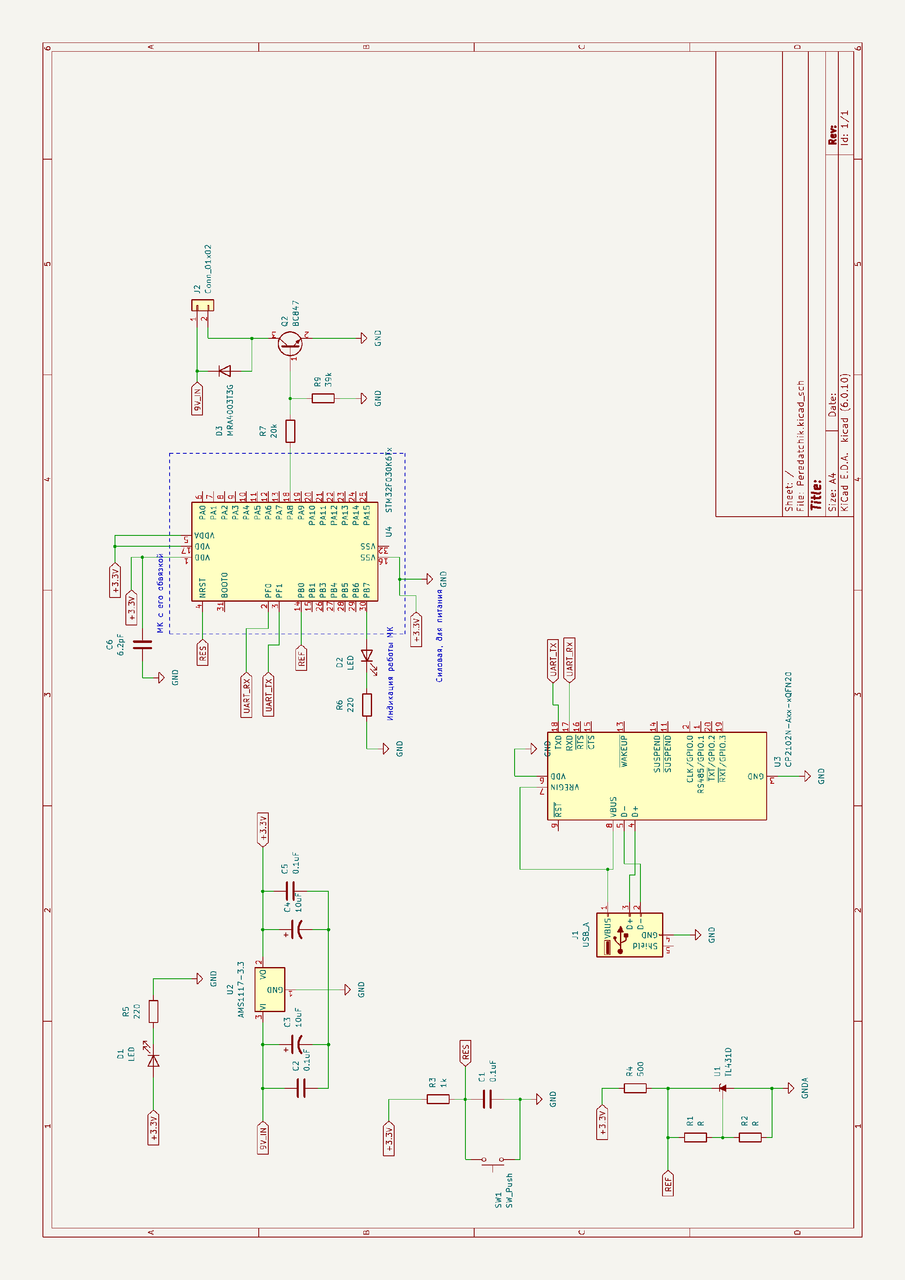
Рисунок 23 – Принципиальная электрическая схема передатчика
Для обеспечения питания микроконтроллера в схеме предусмотрен преобразователь AMS1117, представленный на рисунке 24.
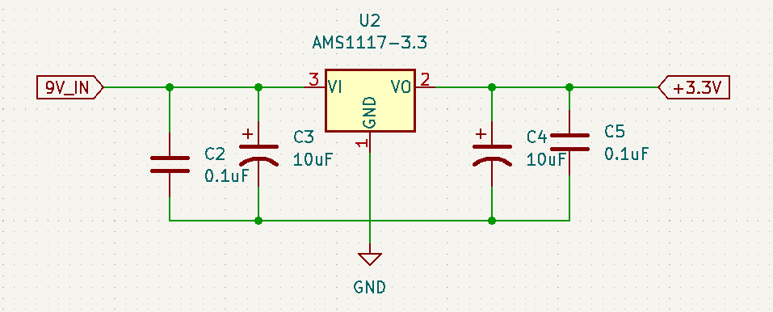
Рисунок 24 – Регулятор напряжения питания микроконтроллера
Данное устройство представляет из себя линейный регулятор, преобразующий 9 – 12 вольт постоянного напряжения в 3.3 вольта для питания микроконтроллера. Также в схеме присутствует шунтирующий регулятор, выполненный на базе стабилитрона TL431. Схема регулятора представлена на рисунке 25
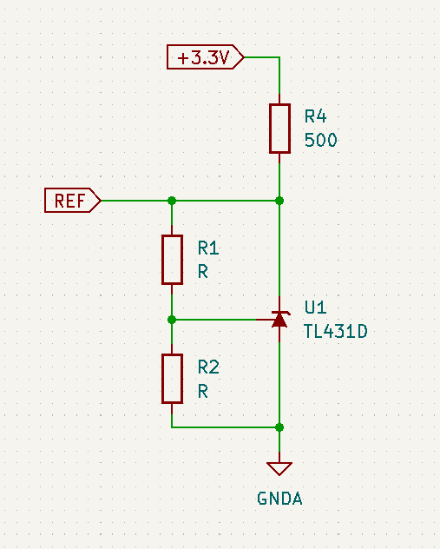
Рисунок 25 – Шунтирующий регулятор
После данная схема была оттрассирована и получена схема трассировки печатной платы, которая изображена на рисунке 24
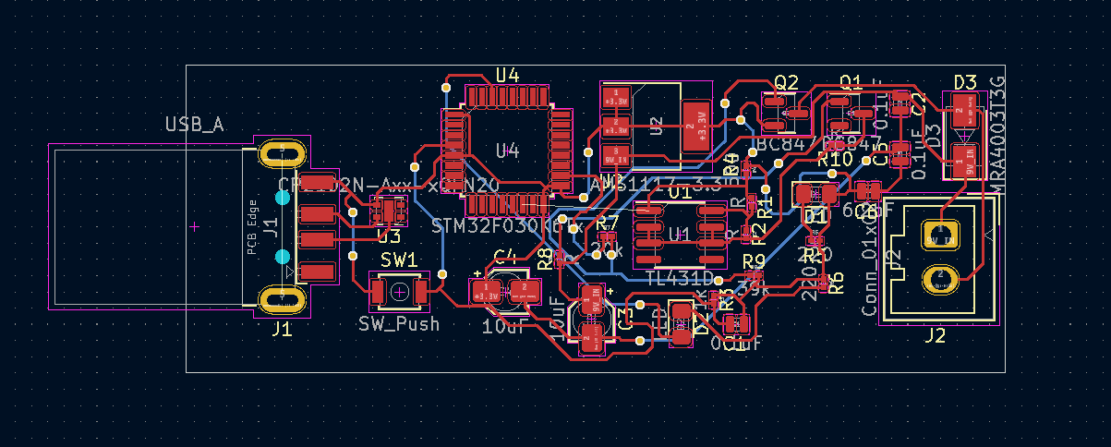
Рисунок 24 – Картина трассировки печатной платы передатчика
Порт USB предназначен для передачи данных управления на микроконтроллер для последующей обработки. Выход J2 предназначен для подключения на него лазерного источника.
На заключительном этапе построена 3D–модель блока управления лазером, которая представлена на рисунках 24 и 25
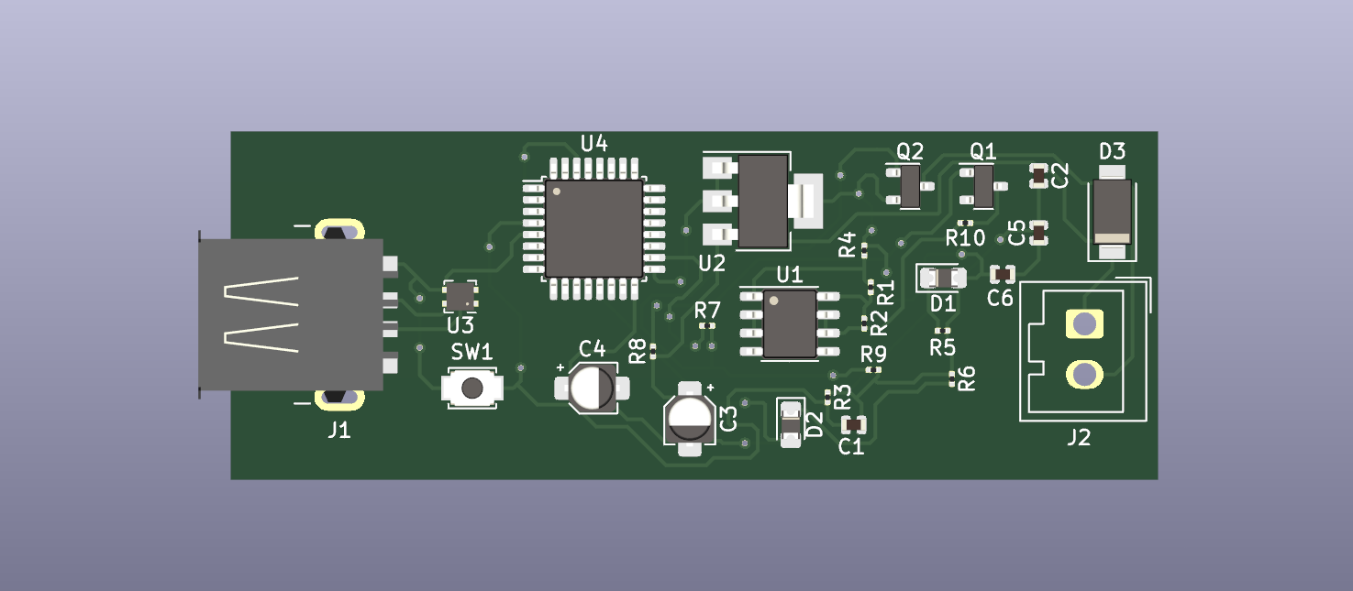
Рисунок 24 – 3D–модель блока управления лазером (вид сверху)

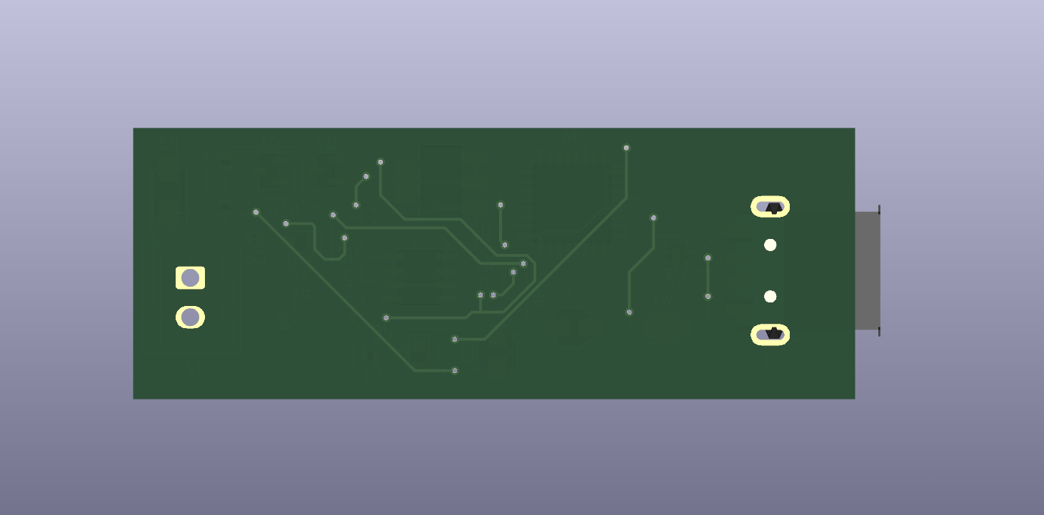
Рисунок 25 – 3D–модель блока управления лазером (вид снизу)

ГЛАВА 3. СИСТЕМА ПЕЛЕНГАЦИИ И НАВЕДЕНИЯ НА ДВИЖУЩИЙСЯ ИСТОЧНИК СВЕТА
Одной из главных проблем при проектировании блока управления является не способ доставки данных, а точное наведение источника на приемник.

СПИСОК ИСПОЛЬЗОВАННЫХ ИСТОЧНИКОВ

